ГБУК «Оренбургская областная полиэтническая

детская библиотека

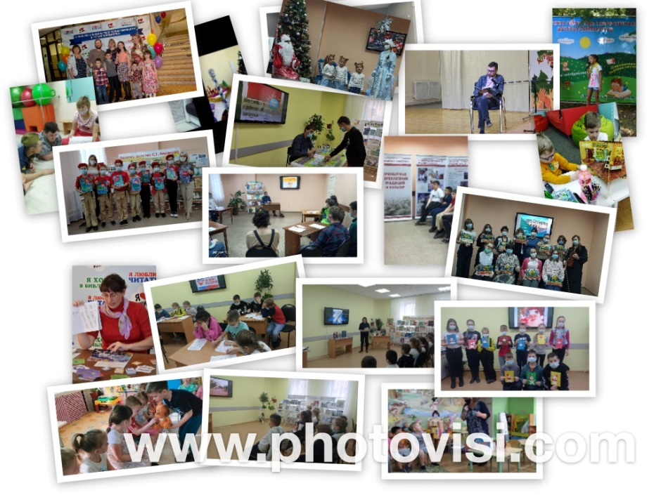
Библиотечное обслуживание детей библиотеками муниципальных образований Оренбургской области в 2021 году
аналитический отчет

Оренбург, 2022 год

Составитель: Лавринова О.Е., зав. отделом обслуживания детей старшего возраста

Ответственный за выпуск: Ларюшкина М.С., директор ГБУК ООПДБ

Оглавление
Таблицы 4
Библиотечное обслуживание детей и подростков Оренбургской области в 2021 году 8
Сеть библиотек, обслуживающих детей 8
Библиотечное обслуживание детей Оренбургской области в цифрах 9
Фонды детских библиотек Оренбургской области 12
Справочно-библиографическая работа 14
с детьми в библиотеках Оренбургской области 14
Информационная работа и воспитание культуры чтения детей и подростков в библиотеках Оренбургской области 18
Создание электронных каталогов и других баз данных 23
Приоритетные направления деятельности детских библиотек. 26
Программно-проектная деятельность 26
Информатизация детских библиотек 31
Методическая деятельность 34
Краеведческая деятельность детских библиотек Оренбургской области в 2021 году 44
Деятельность детских библиотек Оренбургской области, направленная на воспитание культуры межнациональных отношений 47
Кадры детских библиотек Оренбургской области 50
Имидж библиотеки. Формирование привлекательного образа книги,чтения, читателя в глазах общества 54
Материально-техническая база 59
Выводы и предложения 61
Приложение №1 Список специализированных детских библиотек Оренбургской области 62
Приложение №2 Основные таблицы 65

Таблицы

Таблица №1

Сводная таблица абсолютных показателей обслуживания

детей Оренбуржья в 2021 году
 | Читатели | Книжный фонд | Посещения | Книговыдача | Показатели интенсивности |  |  | Книгообеспеченность
 |  |  |  |  | читаемость | Обращаемость | посещаемость | На читателя -ребенка | На жителя-ребенка
Специализиров. детские биб-ки | 98 540  (+20 064) | 818 608  (-12 718) | 1 076 230  (+22 599) | 2 193 397  (+672 734) | 22,2 | 2,6 | 10,9 | 8,3
библиотечные филиалы | 127 797  (+16 799) | 1 693 549  (-7 938) | 1 656 296  (+559 034) | 3 150 531  (+636 466) | 24,6 | 1,8 | 12,9 | 13,2
Оренбургская обл. полиэтнич.детская биб-ка | 42 298  (+3 832) | 128 057  (+2 511) | 101 189  (+8 175) | 255 458  (+1 736) | 22,3 | 1,9 | 8,9 | 12,1
Всего по области | 268 635  (+69 054) | 2 641 016  (-17 343) | 2 833 715  (+1 044 261) | 5 599 386  (+1 310 936) | 23,0 | 2,1 | 12,0 | 9,8 | 7,1

Таблица №2

Доля показателей по обслуживанию детей в процентном соотношении к общим показателям по всем библиотекам области в 2021 году (с учетом данных ООПДБ)

 | Население | Читатели | Книжный фонд | Посещения | Книговыдача
По всем библиотекам области | 1 942 915  (-2 392) | 685 656  (+101 027) | 12 356 414  (-102 783) | 6 941 270  (+2 834 908) | 14 656 591  (+3383303)
В том числе дети | 370 579  (-2 372) | 268 635  (+69 054) | 2 641 016  (-17 343) | 2 833 715  (+1 044 261) | 5 599 386  (+1 310 936)
Процентное соотношение | 19,07% | 39,1% | 21,3% | 40,8% | 38,2%

Таблица №3
Динамика основных показателей деятельности специализированных детских библиотек
(без учета данных ГБУК ООПДБ) за период 2017 -2021 гг.

Год | Количество библиотек | Фонд (экз.) | Количество читателей | Количество посещений | Количество книговыдач
2017 | 43 | 870 707 | 102 448 | 936 535 | 2 355 550
2018 | 43 | 868 817 | 102 957 | 1 014 914 | 2 248 767
2019 | 43 | 838 993 | 105 147 | 1 053 631 | 2 359 594
2020 | 43 | 831 326 | 78 476 | 599 178 | 1 520 663
2021 | 43 | 818 608 | 98 540 | 1 076 230 | 2 193 397
Динамика относительно предыдущего года | 0 | -12 718 | +20 064 | +477 052 | +672 734

Статистика по специализированным детским библиотекам

Таблица №4

Пользователи специализированных детских библиотек

 | Число зарегистрированных пользователей | Число пользователей, обслуженных в стационаре | Число пользователей. обслуженных вне стационара | Число удаленных пользователей
Специализированные детские библиотеки | 98 540 | 89 238 | 9 010 | 292
ООПДБ | 42 298 | 10 504 | 0 | 31 794
Итого: | 140 838 | 99 742 | 9 010 | 32 086

Таблица №5

Число посещений специализированных детских библиотек

 | Число посещений всего | число посещений в стационарных условиях |  |  | число посещений вне стационара |  |  | Число обращений удаленных пользователей
 |  | всего | для получения библиот-инфор. услуг | Число посещений библ. мероприятий | всего | для получения библиот-инфор. услуг | Число посещений библ. мероприятий
Специализир.  детские библиотеки | 1 076 230 | 959 078 | 837 671 | 121 407 | 117 152 | 44 217 | 72 935 | 87 083
ООПДБ | 101 189 | 93 841 | 68 309 | 25 032 | 7 348 | 0 | 7 348 | 273 431
Итого: | 1 177 419 | 1 052 919 | 905 980 | 146 439 | 124 500 | 44 217 | 80 283 | 360 514

Таблица №6

Библиотечно-информационное обслуживание в специализированных детских библиотеках

 | Выдано всего | Выдано в стацион.  режиме | Выдано во внестац.  режиме | Выдано в удаленном режиме | Выполнено справок | Число библиотечных мероприятий
 |  |  |  |  |  | всего | в библиотеке | вне стен библиотеки | с возм. участия лиц с ОВЗ
Специал. детские библиотеки | 2193397 | 2 084 198 | 109 199 | 0 | 23147 | 6418 | 4753 | 1162 | 124
ООПДБ | 255 458 | 235 246 | 0 | 20 212 | 5 113 | 969 | 608 | 361 | 115
Итого: | 2448855 | 2319444 | 109 199 | 20 212 | 28 260 | 7387 | 5361 | 1523 | 239

Библиотечное обслуживание детей и подростков

Оренбургской области в 2021 году

Селиванова Светлана Ивановна,

заведующая методическим отделом

Своеобразие 2021 года определено не только его основными темами, которые были закреплены на государственном уровне: Год науки и технологий, Десятилетие детства, Год профессиональных ориентиров, но и общей ситуацией в мире и в стране, обусловленной продолжающейся непростой эпидемиологической ситуацией. Несмотря на ограничительные меры, библиотечная жизнь была насыщенной, полной значимых событий. Специалисты детских библиотек продолжили активно использовать формы работы в режиме онлайн и дистанционные формы работы.

Сеть библиотек, обслуживающих детей

По данным Территориального органа Федеральной государственной статистики по Оренбургской области на 01 января 2021 года население региона составляет 1 942 915 (-2 392) человек, 370 579 (-2 372) из которых - дети до 14 лет включительно (19,07%).
Доступность библиотечных услуг, в первую очередь, обеспечивается рациональным размещением сети библиотек на территории региона. По отчетным данным на 01.01.2022 года в Оренбургской области работают 894 библиотеки (-3), в том числе 44 специализированные детские. Из них: библиотека уровня субъекта РФ – 1 (ГБУК «Оренбургская областная полиэтническая детская библиотека»), специализированных детских библиотек системы Министерства культуры РФ – 43 (Приложение №1). В их число входят:
- центральные городские детские библиотеки - 11;
- центральные районные детские библиотеки – 22, в том числе в составе клубно-библиотечной системы - 2;
- детские библиотеки в составе культурно-досуговых центров – 3;
- детские библиотеки-филиалы – 7.
Благодаря Национальному проекту «Культура» в 2021 году три детские библиотеки области стали «библиотеками нового поколения», получили статус «модельных» (Илекская ДБ, Ташлинская ЦДБ, Бугурусланская ЦГДБ). Всего таких обновленных детских модельных библиотек в Оренбуржье – 5, что составляет 38,4% от общего числа модельных библиотек нового поколения (13).
Обслуживание детей в публичных библиотеках проходит еще в 20 детских отделах (7 в селах, 13 в городах), на 19 детских абонементах (17 в городе, 2 в селе); 6 детских кафедрах (г. Орск - 4, г. Бугуруслан - 2).
Также детское население обслуживается в 74 (+4) пунктах внестационарного обслуживания, организованных детскими библиотеками. Наибольшее количество библиотечных пунктов по обслуживанию детей в Акбулакской ЦДБ (10), ЦДБ г. Бугуруслана (8), специализированных детских филиалах №7 (8) и №19 (6) г. Оренбурга.

Библиотечное обслуживание детей Оренбургской области

в цифрах

Непростая эпидемиологическая ситуация в связи с коронавирусной инфекцией COVID-19 продолжает влиять на работу библиотек и выполнение ими муниципального (государственного) задания 2021 года. Но показатели библиотечной работы, по сравнению с 2020 годом, значительно увеличились. Библиотекарями был выработан комплекс новых нетрадиционных форм работы с читателями в стенах и вне стен библиотек; повышен уровень компетентности по использованию медиа-ресурсов и интернет-сервисов.
В 2021 году всеми библиотеками МК Оренбургской области было обслужено 268 635 детей до 14 лет (здесь и далее до 14 лет включительно), что на 30 588 больше показателей 2020 года.
Дети обслуживаются:
- в смешанных публичных библиотеках – 127 797 (+16 799) чел.;
- в специализированных детских библиотеках – 98 540 (+20 064) чел., из них: 89 238 (+14 544) человека обслужено в стационаре, 9 010 (+5 228) – вне стационара; 292 – удаленно.
- в ГБУК «Оренбургская областная полиэтническая детская библиотека» - 42 298. (+3832) чел, из них: 10504 (+397) – в стационаре, 31 794 (+3 435) – удаленных пользователей.
Библиотечное обслуживание строится на дифференцированном подходе в соответствии с возрастными, психолого-педагогическими и индивидуальными особенностями развития личности ребенка. Основные группы пользователей-детей в библиотеках Оренбургской области: дошкольники, читатели 7-11 лет, 12-14 лет, руководители детского чтения.

Читательские категории (без учета данных ООПДБ)

 | дошкольники | 7-11 лет | от 12 и старше | РДЧ
Специализированные детские библиотеки | 9 779  (+1 576) | 45 267  (+9 809) | 32 338  (+5 907) | 11 156  (-7 257)
Публичные библиотеки/филиалы | 13 936  (+852) | 60 698  (+7 701) | 52 036  (+7 609) | 1127  (+11 793)
Итого по области | 23 715  (+2 428) | 105 965  (+17 510) | 84 374  (+13 516) | 12 283  (+3 409)

По сравнению с 2020 годом, увеличение числа читателей-детей произошло во всех возрастных категориях. Наибольший показатель роста числа читателей 7-11 лет - в специализированных детских библиотеках (+9809), на 7609 человек увеличилось число подростков и на 7701 – детей 7-11 лет в смешанных библиотечных филиалах. Также число читателей-подростков значительно выросло и в детских библиотеках (+5907). Хочется отметить, что число читателей - руководителей детского чтения в специализированных детских библиотеках значительно уменьшилось (-7257). Вероятно, эта группа читателей в период пандемии предпочитала пользоваться дистанционными формами обслуживаниями, или самостоятельно искала нужную информацию в сети интернет. Но в смешанных библиотеках число руководителей детского чтения увеличилось на 11 793 человека, что говорит о востребованности библиотеки.
Количество документов, выданных пользователям до 14 лет в библиотеках Оренбургской области (без учета ООПДБ) 5 343 928 (+1 309 200) экз. Увеличение книговыдачи произошло в большинстве специализированных детских и публичных библиотек, обслуживающих детей. Особенно высокие показатели: в Акбулакском (+91 346), Саракташском (+38 330), Ташлинском (+31 193) районах, г. Оренбурге (+366 165), г. Соль-Илецке (+60 727), г. Гае (+52 143), г. Бузулуке (+49 237) и др.
Незначительное уменьшение книговыдачи произошло в специализированных детских библиотеках Асекеевского (-2263) и Шарлыкского (-167) районов; в смешанных библиотечных филиалах: Красногвардейского (-7562), Домбаровского (-2960), Светлинского (-875), Тоцкого (-354) районов.
Количество посещений в библиотеках Оренбургской области (без учета данных ООПДБ) по сравнению с 2020 годом также увеличилось (+1 036 086), общее число посещений библиотек детьми составило 2 732 526 раз. Специализированные детские библиотеки пользователи посетили 1 076 230 раз, что на 477 052 раза больше прошлогодних показателей, из них посещений в стационаре – 959 078 раз, вне стационара – 117 217. В филиалах публичных библиотек количество посещений – 1 656 296 (+559 034).
За 2021 год для детей и подростков было организовано 6 418 (+3 423) мероприятий с общим количеством участников – 268 635 детей и подростков (2020 г.-55894, 2019 г. - 230 616, 2018 г. – 218 918, 2017 г. – 190 756, 2016 г. – 135 421). Их них: 4753 мероприятия прошли в библиотеках, 1162 – вне стен библиотек, 503 - в удаленном режиме.

Показатели эффективности библиотечного обслуживания в 2021 году:

 | Читаемость | Обращаемость | Посещаемость
Специализированные детские библиотеки | 22,2 (+3,0) | 2,6 (+0,8) | 10,9 (+3,3)
Библиотечные филиалы ЦБС | 24,6 (+2,0) | 1,8 (+0,4) | 12,9 (+3,1)
ГБУК ООПДБ | 22,3 (+0,9) | 1,9 (-0,1) | 8,9 (-0,3)
Итого по области | 23,0 (+1,6) | 2,1 (+0,5) | 12,0 (+3,1)
Нормативы | 20-22 | 1,7-2 | 8-10

Средняя читаемость в детских библиотеках составила 23,0 документа, что на 1,6 выше прошлогоднего показателя и на 1,0 выше верхней планки норматива (22). Средняя посещаемость значительно увеличилась (+3,1), показатель также превышает норму (+2,0). Обращаемость фонда составила 2,1 (+0,5), на протяжении трех предыдущих лет показатель не изменялся и был равен 2,2 экз. в год.
Книгообеспеченность, среднее количество книг, приходящихся на 1 зарегистрированного читателя - 12,9 (2020 г. -10,5), на жителя-ребенка – 7,1 (2020 г. – 7,1).
Охват библиотечным обслуживанием детей до 14 лет в Оренбургской области в 2021 г. составил 72,5%, в 2020 г. - 61,1%, в 2019 г.- 66,8%.
Несомненно, 2021 год для всех сфер жизни, в том числе и для библиотечной отрасли, оказался непростым. Удалённая работа стала нашей реальностью, библиотечные работники продолжили освоение новых дистанционных формы работы.

Сагдеева Галина Хабибулловна,

заведующая отделом комплектования

и учета литературы

Фонды детских библиотек Оренбургской области

Федеральный проект «Культурная среда» в рамках нацпроекта «Культура» по созданию модельных муниципальных библиотек на территории Оренбуржья активно реализуется. Благодаря этому мероприятию совокупный фонд специализированных детских библиотек вырос на 16247 экз. (2%) по сравнению с 2020 годом. Еще 3 (г. Бугуруслан, п. Илек, п. Ташла) центральные районные детские библиотеки стали образцовыми в плане оборудования объекта, формирования фонда, создания привлекательного образа для посетителей и пользователей, прежде всего детского возраста. Также в прошедшем году они имели возможность максимально очистить фонды от ветхой и устаревшей литературы. Еще две ЦРДБ готовятся уже в 2022-ом стать модельными. Незначительную финансовую помощь на комплектование получили библиотеки в виде субсидии из федерального бюджета:
- Орск «в книготорговых организациях и издательствах приобрел 230 экз. литературы, в основном, современная художественная и научно-популярная литература для детей, а также справочные издания»;
- Кувандыку было выделено 17702 руб. – приобретен 61 экз. (не дороже 220 руб. за 1 книгу).
К сожалению, не все владеют информацией по этому вопросу, поскольку поступления идут через отделы комплектования ЦБС, многие не удовлетворены предложенным ассортиментом, ограничением по стоимости изданий.
Одновременно продолжается ежегодное финансирование расходов на пополнение фонда модельной библиотеки в рамках нацпроекта - получено 350 тыс. руб. Гайской ЦДБ. Фонд библиотеки пополнился на 1048 изданий, оформлена подписка на периодические издания на I квартал 2022 года.
Все это, в целом, радует, но проблемы остаются. Невысок процент неудовлетворенности читательских запросов, хотя сетования на устаревание фондов, как физическое, так и моральное, не прекращаются:
- Библиотеки практически не получают новых книг. Имеющиеся в наличии произведения классической литературы находятся в ветхом состоянии. Из-за недостаточного поступления книг не имеем возможности списывать из фонда устаревшую и ветхую литературу, которая занимает 30% и неиспользуемой литературы 10% (Асекеево);
- Показатель обновляемости достигается во многих случаях не за счет приобретения новых и актуальных изданий, а за счет принятия в фонд безвозмездных пожертвований от организаций и частных лиц, в большинстве, это издания 90-х и начала двухтысячных годов. За последние пять лет поступление литературы составило 15,3% от общего количества книжного фонда. Новыми эти книги не назовешь, поскольку большая часть изданий была в дар. В фонде 38% ветхой и морально устаревшей литературы (Беляевка).
На 52 наименования увеличилась подписка на периодические издания (580/632 соответственно, 2020/2021). В этом деле содействие оказали, в основном, местные администрации, выделив почти 700 тысяч рублей. В Новотроицкой Центральной детской библиотеке отсутствует подписка на издания периодической печати уже не первый год, а также в ее филиале. Зато в Медногорской ЦДБ эту проблему решают за счет сумм, заработанных на платных услугах.
Резюмировать вышеизложенное можно цитатами из отчетов самих детских библиотек области:
- Источниками пополнения фондов в основном стали «прочие поступления» – дары и пожертвования. Темпы списания ветхой и устаревшей литературы невысокие. Пассивная часть фондов велика, она не может удовлетворить информационные запросы читателей. При комплектовании особо остро стоит проблема недостаточного наполнения фондов литературой для детей среднего возраста.
- В течение длительного времени при формировании библиотечного фонда наблюдается устойчивая тенденция к уменьшению его объема. Основные причины сокращения фондов: недостаточное поступление новых изданий, превышение объемов списания над количеством новых поступлений, недостаточный уровень финансирования комплектования при росте цен на издательскую продукцию. Данные факторы не позволяют библиотеке в полной мере обеспечить полноту и качество библиотечного фонда, что в конечном итоге негативно отражается на степени удовлетворенности читательских запросов…
И все же библиотекари, несмотря на все сложности финансового положения, прилагают усилия по привлечению внебюджетных источников комплектования - организуют акции «Подари книгу библиотеке», «Верни книгу в срок». Читателям предлагается большой выбор периодических изданий газет и журналов для разных возрастных категорий и на разные вкусы.

Ефимова Людмила Николаевна,
заведующая справочно-библиографическим отделом

Справочно-библиографическая работа

с детьми в библиотеках Оренбургской области

В соответствии с Федеральным Законом РФ «О библиотечном деле» справочно-библиографическая деятельность является обязательной функцией каждой библиотеки независимо от ее статуса.
Возрастающий в последние годы спрос на библиографическую информацию в детских библиотеках повышает требования к ее качеству, полноте и оперативности, разнообразию библиографических услуг. Сегодня многие библиотеки России превращаются из хранилищ печатных документов в автоматизированные центры, электронные библиотеки, службы доставки документов, доступные через электронную почту, глобальные телекоммуникационные системы. Формируется новый блок носителей информации.
Как показывает анализ, справочно-библиографическая и информационная работа библиотек в адрес читателей-детей и руководителей детского чтения в 2021 году велась по уже сложившимся направлениям деятельности:
- Организация справочно-библиографического аппарата;
- Справочно-библиографическое обслуживание;
- Информационно-библиографическое обслуживание;
- Воспитание информационной культуры учащихся;
- Составление библиографических материалов различного содержания.
Одно из ведущих направлений - организация справочно-библиографического аппарата. В его структуру входят как традиционные каталоги и картотеки, так и электронные базы данных. В 2021 году велась работа по наполнению и редактированию каталогов и картотек, вводу новых библиографических записей.
Система библиографических картотек формируется с учетом возможностей каждой библиотеки, чаще всего это:
-cистематическая картотека статей (СКС);
-методико-библиографическая картотека;
-краеведческая картотека;
-тематическая картотека.
Систематическая картотека статей (СКС) остается одним из главных элементов справочно-библиографического аппарата, работа с ней ведется постоянно: пополняется и редактируется.
Практически в каждой библиотеке области ведутся тематические картотеки: «Экология, природа, человек» (Матвеевской ЦРДБ); «Отечественная война 1812 года» (Сакмарская ЦРДБ). В Бугурусланской ЦГДБ ведется картотека изоматериалов. Создается она за счет текущей и ретроспективной росписи портретов и иллюстраций картин из книг и периодических изданий.
Разнообразные по тематике и содержанию картотеки ведутся в Светлинской ЦРДБ. К Году науки и технологий была оформлена картотека «Самые умные книги библиотеки» с разделами: «Мир через науки», «Во!круг умных книг!», «Великие ученые»; «Книжки — мамам, папам, ребятишкам» (для читателей 2 - 6 лет и их родителей); «Поэты родного края» и другие.
Картотеки в течение года пополнялись, вводились новые рубрики по актуальным темам и знаменательным датам:
- 2021 год – Год науки и технологий;
- к 220-летию со дня рождения В. И. Даля;
- к 120-летию со дня рождения Е. Чарушина;
- к 200-летию со дня рождения Н. А. Некрасова;
- к 200-летию со дня рождения Ф. М. Достоевского;
- к 115-летию со дня рождения М. Джалиля;
- к 230-летию со дня рождения С. Т. Аксакова;
- к 800-летию со дня рождения А. Невского.
Справочно-библиографический аппарат играет важную роль в удовлетворении читательских запросов. Важным инструментом выявления и удовлетворения информационных потребностей читателей является справочно-библиографическое обслуживание. Наибольшее количество запросов по-прежнему определяется требованиями школьной программы. Библиотеки стали основным источником информации для учащихся и педагогов.
В библиотеках сложилась определенная система выполняемых видов библиографических справок – тематическая, уточняющая, адресная, фактографическая.
В числе выполненных справок большинство тематических. Всего по области – 47%, в ЦДБ – 28%, в сельских филиалах – 72%.

Выполнено справок  ВСЕГО |  | Тематические справки  ВСЕГО
2020 | 2021 | 2020 | 2021
64811 | 70411 | 30524 | 34865

Всего за 2021 год библиотеками области выполнено 70411 запросов читателей-детей. Из них 23147 приходится на ЦДБ и 47264 на сельские филиалы.
Наибольшее количество справок выдано по естественным наукам, истории, краеведению.
При поиске информации используются все имеющиеся в библиотеке ресурсы: фонд библиотеки, ЭБД, периодические издания, ресурсы Интернет. К сожалению, в отчетах библиотек недостаточно информации о справочном обслуживании в электронной среде.
Всего выполнено справок по всем ЭР – 8525, из них: ЦДБ – 2680, в сельских филиалах – 5845.
За отчетный период объем справочно-библиографического обслуживания библиотек существенно увеличился.
В 2021 году библиотеки области продолжили работу по созданию библиографической продукции. Вследствие того, что основная часть детских библиотек не комплектуется рекомендательными библиографическими пособиями, библиотеки самостоятельно составляют и оформляют рекомендательные списки, буклеты, листовки, памятки, закладки, дайджесты и т.д. Тематика изданий разнообразна.
Всего детскими библиотеками области издано – 4582 пособия различной тематики и формы. Из них на ЦДБ приходится – 1689, на сельские филиалы – 2893 издания.
Светлинской ЦРДБ были изданы рекомендательные списки литературы: «О России с любовью» (ко Дню России), «Мне в сердце смотрит вечная звезда» (К 115 - летию со дня рождения М. Джалиля) и др.; Буклет–информация «Профессия на всю жизнь», серия буклетов «Сделано в России» (к Году науки и технологий и ко Дню России) и др.
Адамовская ДБ составила серию буклетов «Памятники Адамовки»:
- «Памятник погибшим в годы ВОВ»,
- «Вечная слава борцам за советскую власть»,
- «Воинам-землякам погибшим в локальных войнах»
- «Комаров В. М.»
- «Покорителям Оренбургской целины».
Информационный листок: серия «Интересные факты»:
- «О снежинках»,
- «О куклах»,
- «О Барби».
Кроме того, библиотека издает газету «Библиоша» (12 номеров). Каждый номер отличался содержательностью по самым различным темам. Например, о детских писателях, таких как Рыбакова А. Н., Джалиля М., У. Диснея др. Некоторые номера были посвящены отдельным темам, таким как «Космонавтика», «А. Невскому», «Пушкинский день в России» и др. Часто в номерах газеты освещались мероприятия, которые проводились в библиотеке, а на последней странице ребятам был предложен познавательно-развлекательный материал (кроссворды, ребусы, загадки и т.д.).
Акбулакской ДБ была составлена и выпущена следующая библиографическая продукция:
- иллюстрированный рекомендательный список для детей дошкольного возраста «Дорогой дружбы и добра». Список литературы включает подборку художественных произведений о добре и дружбе отечественных писателей для детей дошкольного возраста для чтения вместе с родителями.
- буклеты: «День государственного флага России»; «Государственные символы России»; «Неофициальные символы России»; «12 апреля - День космонавтики»; «Осторожно! Открытое окно!» и др.
В отчетном году заведующая Акбулакской ДБ - Давлетова О. С. приняла участие в межрегиональном профессиональном конкурсе методико-библиографических пособий «Литературный мир Аксаковых», в номинации «Лучшее рекомендательное информационно-библиографическое пособие» и была награждена Дипломом II степени.
Асекеевская детская библиотека выпустила рекомендательные списки литературы «Летнее чтение с увлечением», « С героями книг Успенского», «Сказки Шарля Перро», «10 лучших новогодних книг», «7 книг о путешествиях».
Беляевской ЦРДБ были разработаны и выпущены: биобиблиографический указатель к 220-летию В. И. Даля; буклет «Праздники народного календаря»; закладки «Будь спортивным и здоровым», «Чтоб расти нам сильными» и другие.
Бугурусланская ЦГДБ выпустила серию буклетов ««Они прославили наш город»:
- «Заслуженный учитель» (к 95-летию участника Великой Отечественной войны, почетного гражданина города Бугуруслана А. Д. Костина);
- «Полный кавалер ордена Славы» (к 100-летию со дня рождения участника Великой Отечественной войны А.Д. Игошина);
- «Директор музея имени Пушкина» (к 65-летию со дня рождения Е.А. Богатырева) и др.
Вся издательская деятельность, в первую очередь, направлена на привлечение новых пользователей, приобщение детей к чтению. Также библиографические издания являются, как правило, источником выполнения самых сложных запросов.
Пособия малых форм обеспечивали информационную поддержку проводимых акций и мероприятий.
Проведенный мониторинг отчетов детских библиотек области за 2021 год подтверждает, что библиографическое обслуживание как направление деятельности продолжает сохранять свою значимость. Следует отметить, что заметно увеличились количественные показатели справочно-библиографической работы в целом.
Большинство детских библиотек области стремятся в максимально полном объеме предоставлять пользователям информационно-библиографические услуги, удовлетворять запросы различной сложности, применяя традиционные и инновационные формы и методы работы.
Информационно-библиографическое обслуживание дополняется новыми формами благодаря использованию информационных технологий и Интернет, а также творчеству и инициативе библиотечных работников.

Панина Лариса Александровна,
ведущий библиограф справочно-библиографического отдела

Информационная работа и воспитание культуры чтения детей и подростков в библиотеках Оренбургской области

В 2021 году библиотеками области, обслуживающими читателей-детей и руководителей детского чтения, была продолжена информационная работа среди основных групп читателей. На индивидуальном информировании находятся 1397 пользователей библиотек с устойчивыми интересами к чтению. Наиболее активно эта работа ведется в Асекеевском, Соль-Илецком, Домбаровском, Абдулинском, Александровском и др. районах. Дети, подростки и руководители детского чтения, поставленные на индивидуальную информацию, получают сведения о новой литературе как устно (личная встреча, телефонный звонок), так и письменно - через интернет-оповещения, списки литературы.
Абонентами коллективной (групповой) информации в библиотеках области являются 475 организаций: коллективы общеобразовательных школ, специалисты учреждений дополнительного образования, воспитатели дошкольных образовательных учреждений. Среди абонентов группового информирования в Беляевской ЦДБ - народный историко-краеведческий музей, МБУ «Беляевский районный дом культуры», МУ «Центр социального обслуживания населения Беляевского района», МБОУ «Беляевская СОШ», МДБОУ «Детский сад №1». В Светлинской ЦРДБ на коллективном информировании находятся 7 организаций: общеобразовательные школы, детские сады, Комплексный центр социального обслуживания населения Светлинского района. Темы информационных предпочтений связаны, как правило, с профессиональной деятельностью абонентов. В информационной работе с этой категорией читателей библиотеки стремились оказать поддержку в подготовке школьных занятий и внеклассных мероприятий, своевременно информировали о новинках литературы определенной тематики, поддерживали сотрудничество с педагогами с целью привлечения детей и подростков к чтению и участию в культурно-массовых мероприятиях.
Лишь в 9 районах области (Абдулинском, Беляевском, Бузулукском, Грачевском, Домбаровском, Красногвардейском, Светлинском, Шарлыкском и г. Оренбурге) в 2021 году проводились Дни специалиста для руководителей детского чтения. В Бузулукской ЦДБ проведено 2 Дня специалиста: «Взрослый. Ребёнок. Книга» - для педагогов дошкольных образовательных учреждений и «Через информацию к новым достижениям» - для педагогов общеобразовательных школ. Детский отдел КДЦ Шарлыкского района провел День специалиста «Библиотека и детский сад: грани сотрудничества» для воспитателей детского сада №1, в программе которого было выступление библиотекарей «Роль библиотеки в формировании читательской культуры дошкольников», знакомство с новинками художественной литературы, обзор книжной выставки «Вместе с книгой я расту». В завершении мероприятия руководители детского чтения получили рекомендательные списки литературы «Сто лучших книг маленькому дошколенку».
Отказ от проведения Дней специалиста многие библиотеки объясняют низким финансированием комплектования, которое не позволяет приобретать в нужном количестве новую литературу и периодические издания, адресованные руководителям детского чтения.
К наиболее эффективным формам массовой информационной работы среди детей и подростков, как показывает практика, относятся тематические и универсальные Дни и часы информации, Дни библиографии, широкие просмотры литературы. Они позволяют наиболее широко представить фонд библиотеки и охватить большое количество пользователей. Так, в Светлинской ЦРДБ в 2021 году было проведено 3 Дня информации. День информации «Читайте Аксакова, любите Аксакова» (к 230-летию со дня рождения писателя) прошел в онлайн-формате и включал следующие мероприятия: виртуальное путешествие «Аксаков и наш край»; широкий просмотр литературы «Чародей слова»; библиографический обзор «В книжном царстве Аксаковском государстве». К 200-летию со дня рождения Ф. М. Достоевского в библиотеке провели День информации «Совесть, благородство и достоинство», который включал урок милосердия «Удивительно, что может сделать один луч солнца с душой человека!»; виртуальное путешествие «По Петербургу Достоевского»; презентацию рекомендательного списка литературы «Мир и дар Ф. М. Достоевского». В Абдулинской ЦДБ библиотекари провели День информации «Кто владеет информацией, тот владеет миром», в Асекеевской ЦРДБ День информации «Профессии будущего» был проведён совместно со специалистами Центра занятости населения и был нацелен на информирование школьников о новых направлениях на рынке труда и перспективных профессиях будущего. В проведении Дня информации в Переволоцкой ЦДБ «На одной волне со здоровьем» принял участие тренер ФОКа Терехов А. М. К этому мероприятию были подготовлены: выставка литературы о различных видах спорта, физкультурных упражнениях и здоровом образе жизни - «Быть здоровым, сильным, ловким» и выставка-инсталляция «Здоровье в порядке – спасибо зарядке»; организован просмотр мультфильма «Как не болеть простудой и вирусной инфекцией»; проводились консультации у СБА, как найти нужную книгу о здоровом образе жизни; читателям раздавались закладки «О здоровье в сказках и стихах», буклеты «Здоровым быть здорово». Мероприятие посетило 54 человека. Всего в течение 2021 года в библиотеках, обслуживающих детей и руководителей детского чтения, было проведено 429 Дней информации.
Одной из традиционных форм информационной работы в библиотеках по-прежнему остаются библиографические обзоры. Несмотря на трудности, связанные с эпидемиологической обстановкой, в 2021 г. было проведено на 945 обзоров больше, чем в 2020 г. Обзоры проводились как в стенах библиотек, так и на страницах сайтов и социальных сетей. В Матвеевской ЦДБ интересно прошли библиографические обзоры «Путешествие по родному краю», «Хватит скучать, начинай читать!», «Читай, листай, мир узнавай», «Почитаем сказки вместе», «Справочные и периодические издания в помощь урокам истории» и др. В онлайн формате провели обзоры Детский отдел Илекского района («Классика на все времена», «Любознательные почемучки», «Все о животных от А до Я», «Будь на волне – читай!»), Медногорская ЦГДБ («О Родине, о мужестве, о славе», «Детские сайты о науке», «Книги-юбиляры»; «Сказочная вселенная»; «Великие имена и открытия»; «Семейное чтение» - подсказки для родителей»; «Читай книги онлайн» и др.), Бузулукская ЦДБ («Собирал человек слова», «Маршак и его герои»», «Забавные курьезы Евгения Чарушина») и многие другие библиотеки.
К сожалению, в библиотеках Оренбургской области, обслуживающих детей и руководителей детского чтения, ежегодно сокращается количество Дней библиографии. Как показал анализ, в 2021 году 41% Центральных детских библиотек (Грачевская, Илекская, Кваркенская, Матвеевская и др.) не использовали эту форму работы. Вместе с тем, интересно прошли Дни библиографии в библиотеках Первомайского, Шарлыкского, Абдулинского и др. районов. Особо хотелось бы отметить следующие библиотеки в качестве положительных примеров работы в данном направлении: Фурмановская сельская модельная библиотека Первомайского района, которая провела День библиографии для учащихся среднего школьного возраста «О той земле, где ты родился», посвященный литературной жизни Первомайского района; Шарлыкская ЦДБ - День библиографии «С книгой в мире интересных наук» для учащихся 6 классов, посвященный Году науки и технологий; Абдулинская ЦДБ - «Мир библиографии открывает тайны». Перечисленные библиотеки наряду с тематическими выставками, библиографическими обзорами, презентациями рекомендательных библиографических пособий, проводили мероприятия, вовлекающие читателей в активный поиск по справочному аппарату библиотеки, использовали элементы библиографической игры и занимательности.
Эффективным средством массового информирования потенциальных пользователей библиотек и продвижения услуг библиотеки является использование новых информационных технологий, радио и телевидения.
Большинство библиотек области имеют собственные сайты или страницы на сайтах ЦБС, а также представительство в социальных сетях. Наиболее активно в этом направлении работают библиотеки городов Орска, Новотроицка, Бузулука, Медногорска, Гая; Илекского, Адамовского и др. районов. Помимо новостной информации о планируемых и проведенных мероприятиях, эти библиотеки создают собственные интернет-продукты, знакомят посетителей сайтов с новинками литературы, размещают записи онлайн-мероприятий. Интересные видео презентации в помощь продвижению книги и чтения размещает на сайте ЦБС Орская ЦГДБ - «Гильдия книгочеев не дремлет», «Книги серии «Лауреаты премии Михалкова», «Непедагогичный» Артур Гиваргизов», «Поймешь, когда вырастешь», «Дружба, искренность, любовь: что читать подросткам», «Друзья-приятели», «Как непросто быть подростком», «Время всегда хорошее». С 2020 г. в Новотроицкой ЦДБ действует образовательный интернет-проект «Маленьким Почемучкам», в видеосюжетах которого библиотекари отвечают на вопросы любознательных малышей и рекомендуют к прочтению научно-познавательные книги из фонда Центральной детской библиотеки. Беляевской ЦДБ были созданы и размещены на сайте 3 буктрейлера по произведениям писателей XX века (А. Твардовского, Ю. Яковлева, В. Дроботова), подготовлен 21 видеоролик к знаменательным литературным датам. Бузулукской ЦДБ был освоен новый формат медиапространства – подкаст, кроме того, сотрудниками библиотеки в онлайн-формате создавались афиши одной книги и электронные флеш-книги по произведениям лучшей детской литературы.
С 2017 г. Новотроицкая ЦДБ тесно сотрудничает с местным каналом телевидения «НоКС-ТВ» («Новотроицкие кабельные сети»). Через постоянную рубрику «В гостях у сказки» детской телепередачи «Мир детства» библиотекари знакомят юных новотройчан и их родителей с лучшими изданиями из фонда библиотеки. В 2021 году были показаны 11 сюжетов о творчестве Е. Шварца, Е. Каретниковой, С. Прокофьевой, К. Михайловской и др. писателей.
Библиотекари Бугурусланского района публикуют на страницах районной газеты «Бугурусланская правда» обзоры литературы и рассказывают об интересных библиотечных мероприятиях. Продолжают выпускать свои собственные ежемесячные библиотечные газеты Адамовская и Новотроицкая ЦДБ, пропагандирующие творчество писателей-юбиляров и лучшую детскую литературу.
В целом представительство библиотек в социальных сетях и сотрудничество со СМИ способствуют формированию положительного имиджа библиотек, привлечению новых пользователей, продвижению библиотечных продуктов и услуг.
В 2021 году библиотеками области была продолжена работа по воспитанию культуры чтения детей и подростков. Практически во всех библиотеках, обслуживающих детей, проводятся экскурсии для дошкольников и учащихся начальных классов. В увлекательной, игровой форме прошли экскурсии в библиотеках Переволоцкого, Светлинского, Медногорского, Гайского районов. В практику работы библиотек г. Орска прочно вошли семейные экскурсии с привлечением элементов театрализации.
Положительно, что в 2021 году возросло количество библиотечных уроков. По ЦДБ их было проведено на 49 больше, чем в 2020 г.; по библиотекам-филиалам - на 150, а в целом по ЦБС области цифра возросла на 199 единиц. Светлинской ЦДБ в 2021 году была продолжена работа по программе «По ступенькам библиографических знаний», которая включает библиотечные уроки, беседы с читателями, консультации, практические занятия. Совместный план по воспитанию информационной культуры школьников составлен между Матвеевская ЦДБ и базовыми образовательными учреждениями района.
Как показал анализ, по-прежнему наиболее активно работа по воспитанию культуры чтения ведется среди читателей младшего школьного возраста, а читатели среднего и старшего школьного возраста лишь за редким исключением остаются вне поля зрения библиотек. Только отдельные библиотеки в своих отчетах указали, что библиотечно-библиографические занятия проводились с читателями 6-8 классов, среди них – Октябрьская ЦБС, Грачевская ЦБС, Матвеевская ЦБС, Адамовская ЦБС и др. В Октябрьской ЦДБ прошел библиотечный урок в форме библиографической игры «За далью Даль», посвященный юбилею создателя «Толкового словаря живого великорусского языка». Команды участников библиографической игры соревновались в следующих турах: «Даль природная», «Даль историческая», «Даль сказочная», «Даль литературная». Библиотечный урок для учащихся 6-х классов «Три волшебных буквы СБА» в активной форме с привлечением элементов поиска информации, командных игр и соревнований провела Адамовская ЦДБ. Библиотечные уроки по правилам пользования справочно-библиографическим аппаратом проводили Новосергиевская, Саракташская, Пономаревская, Светлинская, Бузулукская и др. ЦДБ области.

Рекомендации в адрес библиотек области в целях улучшения их информационной деятельности и повышения качества работы по воспитанию культуры чтения:
- выступать инициаторами организации работы по воспитанию культуры чтения детей и подростков: вместе с образовательными учреждениями и организациями составлять планы проведения библиотечно-библиографических занятий и контролировать их выполнение;
- шире использовать активные формы проведения занятий с привлечением интернет-технологий и учетом возрастных особенностей и интересов современных детей и подростков;
- вернуть в практику работы библиотек такую комплексную форму информационно-библиографической работы, как День библиографии.
- повышать библиографическую культуру специалистов библиотек, работающих с детьми и руководителями детского чтения.

Гайсина Розэлла Ришатовна,
заведующая отделом обработки
литературы и каталогизации

Создание электронных каталогов и других баз данных

Внедрение информационных технологий — важное направление деятельности любой современной библиотеки. Для повышения качества обслуживания читателей и увеличения эффективности работы сотрудников библиотек, в детских библиотеках области ведется планомерная работа по созданию электронных каталогов.
Электронные каталоги библиотек составляют основную долю библиографического потенциала Интернета. От его организации в значительной степени зависит качество обслуживания пользователей при выполнении различных видов запросов.
Для полноценного предоставления доступа к ресурсам библиотеки необходимо 100% отражение фонда библиотеки в электронном каталоге. На данный момент только фонд ООПДБ полностью отражен в ЭК.
Из 43 детских библиотек области работа по созданию электронных баз данных ведется в 28 библиотеках, из них собственные ЭК ведутся в 27.
К концу 2021 г. общий объем собственных электронных баз данных (с ООПДБ) составил 343 733 (прирост к 2020 г. – 15 456 записей), из них в ЦДБ – 117 503 записи (прирост к 2020 г. – 10 926 зап.). Темпы роста, по сравнению с 2020 годом, остались на прежнем уровне.
Активно наращивают количество записей:
- Беляевская ЦРДБ. Прирост ЭК составил 1347 записей, это 29% от общего количества (7287 зап.).
- Александровская ЦРДБ. Прирост ЭК составил 1224 записи, это 20% от общего количества (6074 зап.).
- Курманаевская ЦРДБ. Прирост ЭК составил 2598 записей, это 19% от общего количества (13561 зап.).
- Саракташская ЦРДБ. Прирост ЭК составил 998 записей, это 15,5% от общего количества (6424 зап.).
- ЦДБ им. Гагарина г. Орска. Прирост ЭК составил 830 записей, это 15% от общего количества (5444 зап.).
- Медногорская ЦГДБ. Прирост ЭК составил 1040 записей, это 8% от общего количества (13138 зап.).
Акбулакская ЦРДБ. Прирост ЭК составил 1100 записей, это 11% от общего количества (10192 зап.).
Адамовская ЦДБ. Прирост ЭК составил 176 записей, это 29% от общего количества (616 зап.).
Стабильно средние показатели дают:
- ЦГДБ им. А. П. Гайдара г. Оренбурга. Общий объем БД – 12026 (прирост 527 зап.).
- Переволоцкая ЦДБ. Общий объем БД - 3175 (прирост 400 зап.).
- ЦДБ Северного района. Общий объем БД – 1792 (прирост 265 зап).
- ЦДБ г. Абдулино. Общий объем БД – 768 (прирост 128 зап.).
Снизились показатели работы по сравнению с предыдущим годом у следующих библиотек:
- Соль-Илецкая ЦДБ. Общий объем БД - 6100 (прирост 641 зап., в 2020 г. - 920 зап.).
- Грачевская ЦРДБ. Общий объем БД - 6348 (прирост 464 зап., в 2020 г. - 793 зап.).
- Красногвардейская ЦРДБ. Общий объем БД - 3039 (прирост 357 зап., в 2020 г. - 463 зап.).
- Сакмарская ЦРДБ. Общий объем БД – 1157 (прирост 57 зап., в 2020 г. - 194 зап.).
- Бугурусланская ЦГДБ. Общий объем БД – 6542 (прирост 170 зап., в 2020 г. - 332 зап). За счет гиперссылки «Сводный краеведческий каталог детских библиотек области» на сайте ЦГДБ им. С.Т. Аксакова для пользователей доступна электронная БД «Краеведение» Бугурусланской ЦГДБ.
Пополняют собственные ЭБД, но с недостаточной активностью: ЦДБ г. Кувандыка (100 зап.), ЦДБ г. Ясный (80 зап.), Новотроицкая ЦДБ (66 зап.), ЦРДБ Светлинского района (44 зап.), Новосергиевская ЦДБ (22 зап.).
В отчетном году не пополнялись ЭБД в Ташлинской ЦРДБ, Асекеевской ЦРДБ, Первомайской ЦРДБ, в детском отделе КДЦ Шарлыкского района, детской библиотеке-филиале №13 Кваркенского района, детской библиотеке «Алые паруса» МАУК «Централизованная библиотечная система муниципального образования город Новотроицк».
Современной мировой тенденцией развития электронных каталогов библиотек является создание сводных (корпоративных) электронных каталогов. В 2008 году Оренбургская областная полиэтническая детская библиотека совместно с детскими библиотеками области создали Сводный краеведческий каталог детских библиотек области (СККДБО). Участниками данного проекта на сегодняшний день являются 27 библиотек (с ООПДБ).
Из 10 926 записей, созданных в 2021 г., 1806 было отправлено в ООПДБ для пополнения СККДБО. Это 16,5 % от общего объема новых записей. По сравнению с 2020 годом показатель снизился (было 2385).
Стабильно на протяжении года присылали записи: Медногорская ЦРДБ, Адамовская ЦДБ.
По отчету работа велась, но записи не отправила ЦДБ Северного района.
Не осуществлялась работа с краеведческой базой данных в следующих библиотеках: Александровская ЦРДБ, Красногвардейская ЦРДБ, ЦДБ г. Кувандыка, ЦДБ им. Гагарина г. Орска, ЦРДБ Светлинского района.
В большинстве библиотек-участниц СККДБО активность работы в корпоративном проекте сократилась, поскольку ретроспективная каталогизация краеведческого фонда практически закончилась, новых поступлений книг нет, подписка на местные газеты сократилась.
В ряде районов до сих пор не осуществляется работа, связанная с электронной каталогизацией.
АБИС «Ирбис» есть. Но работа по созданию ЭК не ведется в ЦДБ им. С. Маршака г. Бузулука, Специалисты библиотеки создают ЭБД удаленного доступа (4 собственные БД). В 2021 году они создали БД «Бузулучане - участники войны в Афганистане и Чечне»р (12 зап.).
В 2020 в рамках проекта «Культура» в ЦДБ г. Гая было приобретено программное обеспечение «Ирбис 64+», но до сих пор записей не создают.
Нет АБИС «Ирбис» в следующих ЦДБ: Илекская РДБ, Матвеевская ЦРДБ, Домбаровская ЦДБ, Октябрьская ЦДБ, Пономаревская РДБ, Тоцкая ЦРДБ, Бугурусланская ЦРДБ, Новоорская ДБ, Тюльганская ЦРДБ. В Первомайской ЦРДБ и Детском отделе КДЦ Шарлыкского района установлена демо-версия "Ирбис32".
Подводя итоги, хочется сказать, что большинство центральных детских библиотеки, несмотря на отсутствие достойного финансирования, квалифицированных кадров, все же стараются идти в ногу со временем и создают собственные ЭК.
«Сводный краеведческий каталог детских библиотек области» развивается, пополняется новыми записями. Данный проект дает возможность детским библиотекам области представить свои краеведческие ресурсы в сети интернет (на сайте ООПДБ). В 2021 г. к ресурсам ЭБД, включенных в СККДБО, обратилось 4325 пользователей.

Селиванова Светлана Ивановна,
заведующая методическим отделом
Лавринова Ольга Евгеньевна,
заведующая отделом обслуживания
детей старшего возраста

Приоритетные направления деятельности детских

библиотек.

Программно-проектная деятельность

Приоритеты в работе библиотек закладывают федеральные и государственные программы, законы и документы по важнейшим направлениям развития страны, в соответствии с ними строится работа по основным направлениям деятельности библиотечного обслуживания. Главным правовым документом, на который опираются библиотеки является Конвенция о правах ребенка, принятая в 1989 году и Главный закон нашего государства – Конституция, которая признает равные права каждого гражданина, в том числе и ребенка.

Деятельность библиотек, обслуживающих детское население Оренбургской области, строится в рамках реализации Федеральных Законов № 124-ФЗ «Об основных гарантиях прав ребенка в Российской Федерации», № 436-ФЗ «О защите детей от информации, причиняющей вред их здоровью и развитию»; Указа Президента РФ № 240 от 29.05.2017 г. «Об объявлении в Российской Федерации Десятилетия детства»; Стратегии развития воспитания в Российской Федерации на период до 2025 года, Стратегии развития библиотечного дела до 2030 года, Концепции по развитию детского и юношеского чтения в России; Концепции сохранения и развития нематериального культурного наследия народов Российской Федерации. Действуют областные целевые программы (План мероприятий по патриотическому воспитанию граждан в Оренбургской области на 2019-2024 годы; целевые профилактические операции «Подросток», «Помоги ребенку», «Безопасное детство»).

Основными задачами детских библиотек в 2021 году являлись: сохранение и развитие информационно-культурного потенциала, библиотечное обслуживание в рамках муниципальных и внутри библиотечных программ, организация работы по теме года – Года науки и технологий, внедрение в практику новые формы работы на базе информационных технологий; создание комфортного пространства для чтения, обучения, досуга.
Дети и подростки Оренбургской области приняли активное участие в международных и всероссийских культурно-просветительских проектах, конкурсах, акциях: «Библиосумерки-2021», «Ночь искусств», «Ночь кино», «Ночь музеев», «Книжный глобус», «Свеча памяти», «Окна России», «Бессмертный полк», конкурс и олимпиада «Символы России. Космические достижения», #ЧитайФестФольклор, #Исторический марафон Александр Невский – защитник земли русской, «Безопасность детства – 2021», «Бегущая книга – 2021», «Живая классика», «Неделя «Живой классики» в библиотеке», «Дарите книги с любовью», «Щедрый вторник», «Неделя детской и юношеской книги», «Добровольцы – детям» (Фонд поддержки детей, находящихся в трудной жизненной ситуации), «Культурный марафон», «ПОЭТИКА» (Московская областная общественная организация «Поддержка и развитие творческой, научной и культурной деятельности молодежи»), видеомарафон «В горнице моей светло» к 85-летию со дня рождения Н. Рубцова (ГБУ «Невская ЦБС» г. Санкт-Петербурга), «Читаем детям о войне» (Самарская ОДБ), «Книжка на ладошке» (Самарская ЦСДБ), «200 минут чтения: Сталинграду посвящается» («Централизованная система детских библиотек» г. Волгограда) и др.
С 2004 года в России проводятся ежегодные образовательные мероприятия, цель которых популяризация грамотности, знаний в разных отраслях знания - «Тотальный диктант», «Большой этнографический диктант», «Исторический диктант», «Диктант Победы», «Тест по истории Великой Отечественной войны», в которых приняли участие большинство детских библиотек (Новосергиевская, Бугурусланская, Грачевская ЦРДБ, Гайская, Ясненская, Соль-Илецкая ЦДБ и др.). В 2021 году в акциях Всероссийского масштаба приняли участие около 60 370 детей и подростков Оренбургской области.
Юные читатели Оренбуржья стали участниками различных межрегиональных акций: «Читаем книги Нины Павловой» » (Красносулинская ЦДБ), «Аксаковские дни в Оренбуржье» (Министерство культуры Оренбургской области), конкурс рисунков «Моя семья — моё богатство» (Новосибирская ОДБ), «Поэзия доброты» (МУК «Межпоселенческая библиотека Кольского района», IV Межрегиональный детско-юношеский литературный конкурс «Россия. Самара. Отечество», «Книговички-2021», «Сказочник из Штутгарта», «Поймай баг – 2021», «О Волге читаем стихи» литературно-поэтический марафон (МБУК «ЦСДБ» г. Самара), «Наши истоки. Читаем фольклор» (ОГБУК «Ульяновская областная библиотека для детей и юношества им. С.Т.Аксакова»), III межрегиональная библиотечная акция «Лермонтовское наследие» (Библиотека имени М. Ю. Лермонтова, г. Ростов-на-Дону) и др.
Также юные оренбуржцы приняли участие в региональных проектах: «Неделя культуры в Оренбургской области», «В Покров день платок надень», «Письмо Победы» (ВОД «Волонтёры Победы»), Неделя библиотек PRO100#БИБЛИОТЕКА, библиотечный челлендж #ПОЕХАЛИ» «Некрасов вслух», «Зажжем свечу памяти», «Дикие лебеди», «Земля в иллюминаторе», «Дни оренбургского пухового платка», «Космические строки» (ГБУК «ООУНБ им.Н.К. Крупской»), «Оренбург дал мне крылья» (Оренбургское региональное отделение Союза женщин России)
В акциях, инициированных Оренбургской областной полиэтнической детской библиотекой: #ВместеВеселоШагать, Летнее книжное путешествие. Конкурс на создание электронного дневника, «Оренбуржье читает Достоевского»: единый день чтения, «Читаем оренбургское»: конкурс на лучший видеоролик, «Вызываю огонь на себя»: час памяти, посвященный подвигу А.А. Прохоренко, «ТерриториЯ ЗДОРОВья», «Край Оренбургский: из прошлого в настоящее», «Умный сентябрь», «Любимый Пушкин», «Читающая семья Оренбуржья», #BOOK_симпатия, «Мир сказок, рифм, стихотворений – все это Пушкин добрый гений», #АленькийЦветочекВкаждомОкне, #РазгоритсяЦветокЯркимЦветом: выставка аленького цветочка, «#КрасаИгордостьОренбуржья: конкурс фотографий, «Скоро, скоро Новый год»: областной творческий конкурс, #БАРТО115: поэтический слэм, II региональный конкурс чтецов стихотворений оренбургских поэтов «Серпантин детской поэзии», марафон чтения произведений Мусы Джалиля «Стихи мои - свидетели живые», #КосмосЗовет2021: областная декада, литературно-патриотическая акция #20ДнейДоПобеды, «Дни Эрмитажа в Оренбурге», «Я-изобретатель»: областной конкурс и мн.др.
Всего в 44 проектах, организованных или курируемых Оренбургской областной полиэтнической детской библиотекой в 2021 году, приняли участие 110910 (+59610) человек. 14 акций проводились в сети Интернет с партнерами из 35 регионов России и стран ближнего зарубежья.
Сегодня уже не стоит вопрос – нужно ли меняться современной библиотеке или нет? Библиотеки стремятся быть интересными, привлекательными для пользователей и многое меняют в работе: совершенствуют формы и методы привлечения читателя в библиотеку через внедрение инновационных форм библиотечного обслуживания, активизируют программно-проектную деятельность.
Современные библиотеки развиваются как многофункциональные интеллектуальные и культурно-просветительские центры, ими активно осваиваются различные информационно-коммуникационные технологии развития дистанционных услуг для населения. В том числе, новейшие эффективные инновационные решения библиотекам помогает находить проектная деятельность.
Работа библиотек в рамках проектов и программ на современном этапе является ведущим направлением, так как способствует наиболее эффективному решению системы сложных социальных и профессиональных задач. Важно отметить, что проектная деятельность отличается огромным разнообразием форм и тематики. Основные из направлений данной деятельности, естественно, определяются профилем работы каждой из библиотек, ее расположением, потребностями и интересами ее аудитории.
По данным годовых отчетов, в 2021 году специализированные детские библиотеки Оренбургской области работали над реализацией более 100 проектов и программ.
Наиболее востребованными стали проекты и программы, посвященные продвижению чтения (16 программ), а также организации летнего детского досуга и чтения (17 программ): «Вместе с книгой мы растем» (Александровская ЦДБ), «Время читать» (Первомайская ЦРДБ), «Будем летом мы читать, фантазировать, играть» (Грачевская ЦРДБ), «Каникулы с книгой» (Беляевская ЦРДБ), «Лето с пользой: читай, узнавай, отдыхай!» (Ташлинская ЦРДБ) и др.
Организации семейного досуга были посвящены 5 проектов - «Мы с книгой выбираем мир!» (Домбаровская ЦДБ), «Читаем вместе» - программа занятий семейного клуба «Общение» (Новосергиевская МЦДБ), «Семья и книга» (Красногвардейская ЦРДБ) и др.
В плодотворной работе детских библиотек Оренбургской области, направленной на патриотическое просвещение, исключением 2021 год не стал. Продвижение историко-патриотической книги в широкий круг читателей и прежде всего в детскую и молодежную среду, очень актуально сегодня. Проекты и программы «Россия - Родина моя!» (Курманаевская ЦРДБ), «Человек без Отечества – песчинка» (Соль-Илецкая ЦДБ), «Память» (Детский отдел Илекской ЦРБ), «Люблю моё Отечество!» (ЦДБ им Гагарина, г. Орск), «Во славу Отечества» (Гайская ЦДБ), «Патриотическое воспитание основа всех основ» (Детский отдел КДЦ Шарлыкского района), «Веков связующая нить» (Матвеевская ЦДБ) и др. Всего библиотеки представили 10 проектов по данной теме.
Теме 2021 года, объявленного Указом Президента РФ Годом науки и технологий, в области работали проекты, адресованные познавательным и научно-популярным книгам - «С книгой в мире интересных наук» - (Детский отдел Илекской ЦРБ), «Я познаю мир» (Беляевская ЦДБ). К сожалению, подобных программ было крайне мало, работа с популяризацией научного знания носила несистемный, разовый характер.
Краеведение входит в число главных содержательных направлений работы всех библиотек. Ведя краеведческую работу, библиотеки выполняют важную миссию — объединяют общество, предоставляя людям знания о национальных особенностях и традициях своего народа, природных ресурсах и богатствах, литературных произведениях и историческом наследии. В 2021 году в области реализовывалось таких 11 проектов: «Колесо истории» (Новотроицкая ЦДБ), «Мой край истории частица» (Детский отдел КДЦ Шарлыкского района), «От краеведения - к краелюбию» (Соль-Илецкая ЦДБ), «На книжную полку - книгу о крае» (Саракташская ЦРДБ) и др.
Работа по формированию правовой культуры подрастающего поколения продолжает являться одним из приоритетных направлений деятельности большинства детских библиотек. В 2021 году проекты по правовым знаниям для детей и подростков представили 11 библиотек: «Имею право, несу ответственность» (Александровская ЦДБ), «Школа правовых знаний» (ЦГДБ им. Гайдара, г. Оренбург), «Правовой калейдоскоп» (филиал № 19 МБУ «БИС», г. Оренбург), «Твои права от А до Я» (Домбаровская ЦДБ) и др.
Экологическому просвещению посвятили свои программы 8 библиотек. Воспитание экологической культуры - очень популярное направление библиотечной работы, однако не теряет своей актуальности -«Природа и мы» (фиилиал№ 7 МБУ «БИС» г.Оренбурга), «Юные защитники природы» (Светлинская ЦРДБ), «В экологию через книгу» (Асекеевская ЦРДБ) и др.
Социокультурной адаптации детей с особенностями здоровья посвящены 4 программы - «Я такой же, как и ты» (филиал № 7, МБУ «БИС», г. Оренбург), «Ступеньки доброты» (Светлинская ЦРДБ), одноименная программа в Тюльганской ЦДБ, «Я такой же, как все!» (Акбулакская ЦРДБ).
Продолжают развивать детские библиотеки программы, посвященные проблемам сохранения и поддержки национальных культур, продвижению идей толерантности и профилактики нетерпимости в Оренбургской области. По этой теме работают библиотеки г. Оренбурга («Жить в мире с собой и другими»), Бузулукская ЦДБ им. Маршака («Реализация национальной политики в муниципальном образовании город Бузулук Оренбургской области на 2017-2021 годы») , Домбаровская ЦДБ («Весь мир – огромный Дом»). Всего в области реализуются 4 программы.
В 2021 году также работали 4 программы, посвященные здоровому образу жизни «По дороге к доброму здоровью» (ЦДБ им Гагарина, г. Орск), «Здоровье – это образ жизни» (Курманаевская ЦРДБ) и др.
Библиотечный проект по «лечению книгой» «СказкоТерапия» - так назван проект в ЦРДБ Бугурусланского района, направленный на формирование гармоничной личности с помощью книги и чтения на основе индивидуальных особенностей и эмоционального состояния ребенка. Также продолжил в ЦРДБ Бугурусланского района проект «Я делаю добро», направленный на консолидацию добровольческого движения при библиотеках. Акбулакская ЦДБ работает над реализацией районной программы по работе с детьми из семей, попавших в трудную жизненную ситуацию «В кругу друзей». Светлинская ЦРДБ занимается с детьми по программе «По ступенькам библиографических знаний».
В 2021 году в библиотеках Оренбургской области было организовано 769 кружков и клубов. В специализированных детских библиотеках работало 93 объединения, в филиалах публичных библиотек – 676.

Гайсина Розэлла Ришатовна,
заведующая отделом обработки
литературы и каталогизации

Информатизация детских библиотек

Привлечение современных детей и подростков в библиотеку, пробуждение и развитие интереса к книге и чтению - это одна из главных задач детских библиотекарей. Но библиотека в прежнем понимании этого слова, без современного оборудования и антуража не имеет былой привлекательности для нынешнего «компьютерного поколения». Теперь юного посетителя в библиотеке интересуют не только книги, но и новые информационные носители, возможность доступа к ресурсам Интернета. Сегодня при работе с подрастающим поколением невозможно обойтись без информационно-коммуникационных технологий (ИКТ), которые стремительно вошли в библиотечную деятельность, открыв принципиально новые возможности для ее совершенствования.
Все 43 специализированные детские библиотеки Оренбургской области оснащены компьютерной техникой (100%).
Компьютерный парк в отчетном году составил 171 (+25) единицу. Число компьютеризованных посадочных мест для пользователей – 67 (+13).
В отчетном году три ЦДБ стали победителями конкурсного отбора в рамках нацпроекта «Культура».
9 сентября состоялось торжественное открытие обновленной Илекской районной детской библиотеки-филиала. На выделенные средства было приобретено новое техническое оборудование: 5 моноблоков, ноутбук, интерактивный стол, 2 цветных телевизора, комплекс «Играй и развивайся», фотоаппарат, штатив, 1 цветной принтер, 1 принтер со сканером, акустическая система – 2 шт, шлем виртуальной реальности, проектор, экран.
С декабря 2021 года ЦГДБ имени С. Т. Аксакова г. Бугуруслана начала работу в новом статусе – модельной библиотеки нового поколения. Помимо ремонта за счет средств федерального бюджета приобретена следующая продукция: интерактивная доска, проектор, мобильная напольная стойка для интерактивных досок, 2 доски флипчарт, интерактивный стол, 3 моноблока, 2 ноутбука, 4 персональных компьютера, МФУ лазерное, принтер цветной, книжный сканер, зеркальная камера, штатив, 2 телевизора, портативная аудиосистема.
В 2021 году, благодаря участию в национальном проекте «Культура» по созданию муниципальных модельных библиотек, в Ташлинскую ЦРДБ приобретено новое современное мультимедийное оборудование. На сегодняшний день в библиотеке имеются: 5 новых рабочих компьютеров и 1 автоматизированное рабочее место для детей с ОДА и ДЦП c новой операционной системой Microsoft Windows 10, 2 ноутбука, 3 планшета с наушниками, ксерокс, 2 принтера, МФУ, многофункциональный цветной принтер Epson L7180, очки виртуальной реальности, проекционный экран, интерактивный скалодром с 16-ю образовательными программами, сенсорные стол и панель, игровая консоль (Sony PlayStation 5), мобильный передвижной робот Synergy Swan. На всех компьютерах установлена автоматизированная библиотечно-информационная система ВЕБ-ИРБИС64, открыт доступ к ресурсам Национальной Электронной Библиотеки. Скорость Интернета – увеличена до 50 Мбит/с.
К сожалению, в большинстве детских библиотек парк компьютерной техники обновляется очень медленными темпами, по-прежнему используются устаревшие компьютеры, не отвечающие современным требованиям. Всего один компьютер имеет Сакмарская ЦРДБ.
27 специализированных детских библиотек используют автоматизированные технологии для обработки поступлений и ведения электронного каталога (АБИС «ИРБИС32», АБИС «ИРБИС64», «АС-Библиотека-2»). Все они, за исключением Сакмарской ЦРДБ, вместе с Оренбургской областной полиэтнической детской библиотекой являются участниками Сводного краеведческого каталога детских библиотек области.
К сети интернет подключены все 43 специализированные детские библиотеки Оренбургской области (100%). Выход в интернет для пользователей имеется в 30 (число посадочных мест для пользователей с возможностью выхода в Интернет – 65). Отсутствует компьютеризированный доступ в интернет для пользователей по-прежнему в городах Оренбург, Орск, Новотроицк, Ясный, в ЦДБ Беляевского, Курманаевского, Октябрьского, Сакмарского районов,
В 13 (+2) специализированных детских библиотек имеются собственные сайты. Количество детских библиотек, ведущих страницы в социальных сетях (ВКонтакте, Одноклассники, Instagram) – 36 (+2).
Скорость интернет-соединения, позволяющая комфортно работать специалистам и пользователям библиотек - свыше 5 Мбит/с. отмечается в специализированных детских библиотеках Ташлинского, Александровского, Кваркенского, Красногвардейского, Матвеевского, Новосергиевского, Саракташского, Тюльганского районов, городов Бугуруслан, Гай, Медногорск, Ясный.
Крайне низкой остается скорость интернета в Адамовском, Бугурусланском, Октябрьском, Переволоцком, Светлинском, Северном районах – до 128 КБИТ/с.
В 9 библиотеках есть зона бесплатного Wi-Fi для пользователей.
В 42 специализированных детских библиотеках области имеется 162 (+11) единицы копировально-множительной техники. В ЦДБ им. С. Маршака города Бузулука по-прежнему отсутствует копировальная техника (МФУ, принтер, ксерокс, сканер).
В 34 (+4) детских библиотеках есть телевизоры. Мультимедийными проекторами оснащены 31 (+3) библиотека, экранами - 29.
Интерактивные доски (SMART Board) есть в 7 библиотеках. Игровые гаджеты (очки, шлем виртуальной реальности, игровые приставки) имеются в 5 библиотеках.
Оцифровку библиотечного фонда осуществляет только ЦГДБ г. Медногорска. В течение года в электронную форму были переведены 47 изданий (1280 страниц).
В детских библиотеках области работают виртуальные читальные залы для предоставления доступа к электронным полнотекстовым ресурсам Национальной электронной библиотеки (НЭБ) – 9 (+1) ЦДБ и Национальной детской электронной библиотеки (НЭДБ) – 4 (+1) ЦДБ.
В Красногвардейской ЦРДБ подключен портал Lit-Web, где представлены тексты альманахов и литературных журналов.
Активно используют в своей работе современные цифровые онлайн-сервисы: Новотроицкая ЦРДБ (Calameo, Genially), Илекская ЦРДБ (LearningApps, Jigsaw Planet, Игрыпазлы.com), ЦДБ г. Кувандыка (LearningApps, Genially, Google Формы ).
Секторов автоматизации в библиотеках нет. Во всех специализированных детских библиотеках в связи с отсутствием специалистов есть проблемы по обслуживанию техники, программного обеспечения, сопровождения АБИС.
Таким образом, информационно-коммуникационные технологии навсегда изменили привычную деятельность наших библиотек и оказывают влияние на каждую грань библиотечной работы. Специалисты специализированных детских библиотек активно внедряют новые цифровые сервисы в практику своей работы.
Будем надеяться, что в ближайшем будущем в рамках нацпроекта «Культура» все специализированые детские библиотеки Оренбургской области будут переоснащены по модельному стандарту.

Селиванова Светлана Ивановна,
заведующая методическим отделом

Методическая деятельность

Центральные специализированные детские библиотеки Оренбургской области осуществляют методическое сопровождение деятельности смешанных библиотек-филиалов и школьных библиотек по работе с детьми. В течение 2021 года методическая работа велась по нескольким направлениям: планирование и анализ библиотечной деятельности, оказание методической и практической помощи, повышение квалификации библиотечных специалистов, расширение виртуальной деятельности библиотек, реализация грантовой деятельности, оперативная подготовка информации о проводимых мероприятиях.
Основная нагрузка по оказанию методической помощи лежит на заместителях директоров ЦБС по работе с детьми, заведующих детскими отделами, т.к. штатных единиц методистов по работе с детьми по-прежнему нет. Ставки методиста есть только в ЦДБ Саракташского, Грачевского и Ясненского районов.
Работа по повышению квалификации библиотечных работников проводится центральными детскими библиотеками совместно с центральными библиотеками. Семинары – наиболее популярная, разработанная и распространённая форма повышения квалификации библиотечных специалистов, позволяющая освоить новые направления библиотечной деятельности, осветить актуальные проблемы, обменяться опытом работы.
В 2021 году в центральных библиотечных системах было проведено 55 семинаров, активными организаторами и участниками которых выступали специалисты центральных детских библиотек. Тематика занятий отличалась актуальностью и разнообразием.
В библиотечных системах муниципальных образований области прошли семинары, на которых подводили итоги и планировали работу на следующий год, где говорили о новых направлениях и формах работы с юными пользователями, о роли и возможностях библиотеки в виртуальной среде, о технологиях создания виртуальной библиотечной выставки, оформления библиотечного пространства и мн.др («Анализ эффективности деятельности библиотек района: от реализованных планов – к новым идеям» Ташлинская ЦБС, «Годовые отчеты как элемент имиджевой политики. Практическая часть: работа над ошибками» Асекеевская ЦБС, «Продвижение чтения: диапазон методов и идей. Годовое планирование – 2022» Первомайская ЦБС, «Итоги. Опыт. Возможности и перспективы» Домбаровская ЦБС и др).
Особым пунктом в этих семинарах звучал вопрос планирования работы в Год науки и технологий. В Соль-Илецкой ЦБС прошел семинар «Интернет–ресурсы в помощь библиотекам по проведению Года науки и технологий».
Большое внимание в 2021 году было уделено организации работы библиотек по направлению «краеведение». В Адамовской МЦБС прошел семинар «Краеведческая деятельность библиотек на современном этапе», в программу которого вошли вопросы: традиции и инновации в краеведческой работе, электронные библиографические базы, обзор краеведческих литературных дат Оренбуржья.
2 апреля 2021 года заведующая Центральной детской библиотекой ЦБС города Новотроицка Леонова Оксана Александровна в режиме онлайн приняла участие в Международном научно-практическом семинаре «Удивительное краеведение». Организаторами семинара выступили Челябинский государственный институт культуры, Минская областная библиотека им. А.С. Пушкина, Централизованная библиотечная система Златоустовского городского округа (Челябинская область). Цель семинара – обсуждение вопросов организации и содержания современного библиотечного краеведения, выявление инновационного опыта. На повестку дня организаторами семинара выносились следующие вопросы: «Место краеведения в библиотечной деятельности», «Краеведческие ресурсы библиотек», «Исследовательское краеведение»», «Формы краеведческого просвещения: микс традиционных и медийных форм». В ходе семинара демонстрировались выступления работников библиотек из Российской Федерации, Республики Беларусь и Республики Казахстан (более 230 участников). Заведующая Центральной детской библиотекой г.Новотроицка поделилась с коллегами опытом работы реализации краеведческих проектов в библиотеке. За участие в международном научно-практическом семинаре «Удивительное краеведение» Леоновой О.А. была вручена Благодарность. Участие в подобных мероприятиях расширяет границы профессионального общения, эффективно углубляет знания и знакомит общественность с историей родных мест.
Современным информационным технологиям были посвящены семинары в 8 централизованных библиотечных системах. Так в Асекеевской ЦБС прошел семинар «Роль современных информационных технологий в совершенствовании патриотической деятельности библиотеки «Герои нашего двора». Поисковая деятельность», в Беляевской - семинары «Работа библиотек в формате «онлайн»: общая характеристика и основные направления» и «Комплексное массовое мероприятие в библиотеке: формы и методика проведения», в Светлинской – «Информационная культура библиотекаря и юного читателя: новое содержание – новое качество», семинар-практикум «Библиотека-online: традиционные задачи в современном обществе» - в Первомайской ЦБС. Семинар «Онлайн-практики взаимодействия библиотек с пользователями» прошел на базе Центральной городской библиотеки г. Бугуруслана, на котором были даны общая характеристика и основные направления работы библиотек в формате «онлайн»; сделан обзор интересных практик работы библиотек в данном формате, показана запись консультации «Библиотечное видео: какое, зачем, как» https://www.youtube.com/watch?v=Uy3BL4zn0VE. Сотрудники библиотек в ходе таких семинаров отмечают, что, несмотря на то, что все имеют достаточно хороший опыт работы в создании видеоработ, есть еще, чему учиться и в чем совершенствоваться.
В рамках программ повышения квалификации в районах прошли семинары, посвященные авторскому праву: «Российское законодательство по авторскому праву. Объекты авторских прав: что необходимо знать библиотекарю» Беляевская ЦБС, «Библиотеки и авторское право: как правильно использовать чужой контент и защищать свой» ЦБС Илекского района, г. Бугуруслана.
Необходимость проведения таких семинаров была вызвана динамичным развитием объектов авторской защиты и способов ее реализации, что требует от библиотечных специалистов соответствующих знаний. На семинарах рассматривались проблемы правового регулирования деятельности библиотек, связанные с необходимостью соблюдения авторских прав. Основное внимание было уделено: российскому законодательству по авторскому праву; специфике применения авторских прав в работе библиотек, ограничениям и исключениям авторского права в пользу публичных библиотек; защите авторских прав в сети Интернет, основным особенностям и проблемам; ответственности руководителей и работников библиотек за нарушение авторских прав. Также в Бугуруслане было уделено внимание вопросам защиты авторских прав сотрудников библиотек – составителей разнообразных библиографических пособий и методических рекомендаций.
Семинар, посвященный организации работы с детьми с ограниченными возможностями здоровья состоялся в ЦБС Бугурусланского района. Заместитель директора по работе с детьми Ю.Г. Акимова в своем выступлении затронула вопрос правового регулирования обеспечения доступности для инвалидов объектов и услуг, озвучила требования для отдельных категорий инвалидов, а также остановилась на организации индивидуальной работы с читателями детьми. Также специалистом было рассказано о способах социальной адаптации (арт-терапия, библиотерапия) читателей-детей с ограниченными возможностями здоровья, которые в силу физических или психологических особенностей своего состояния ограничены в социальных контактах. Был представлен проект ЦРДБ «СКАЗКОтерапия». Главная цель проекта – формирование гармоничной личности ребенка с помощью книги и чтения на основе индивидуальных особенностей и эмоционального состояния; корректировка поведенческих особенностей воспитания. Подробно было рассказано о ряде мероприятий с юными читателями: громких чтениях с подробным анализом проблем, часах полезной сказки, театральных постановках «Полезных сказок» кукольного театра «Книгарёнок», обзорах книжно-иллюстрированной выставки «Аптечка на каждый день», мастер-классах и мн. др.
На семинаре Оренбургской библиотечно-информационной системы «Организация внестационарного библиотечного обслуживания населения» было рассказано об истории этого вопроса, его сегодняшнего состояния, комплектования и использования книжного фонда, представлены основные формы работы (передвижная библиотека, библиотечный пункт, книгоношество, выездной читальный зал), чем они отличаются друг от друга, как планировать данную работу и отчитываться за нее. Методическим отделом подготовлены типовые документы (договор о сотрудничестве, договор об организации библиотечного пункта, форма ежеквартальной отчетности, памятки по основным формам внестационарной работы).
Календарь методических мероприятий ЦБС города Новотроицка открыл проблемный семинар в форме круглого стола «Библиотека и подросток. Поиски. Открытия. Решения». Темой профессионального обсуждения стала работа с детьми, находящимися в трудной жизненной ситуации. Необходимость проведения подобных мероприятий обусловлена тревожной ситуацией, которая складывается в социально неблагополучных группах подростков и молодёжи: численность «трудных» детей неуклонно растёт. Библиотечное сообщество не может стоять от той большой профилактической работы, которую ведёт государство и общество среди подрастающего поколения. Но только вместе со всеми заинтересованными организациями можно влиять на эту ситуацию положительно и добиваться успеха в этой непростой работе. Поэтому к участию в заседании круглого стола были приглашены: помощник прокурора города Новотроицка Гузов И.В., начальник отдела по работе с несовершеннолетними детьми Паршина А.П., председатель комитета по культуре администрации города В.А. Штарк, юрисконсульт Наумова Л.И., семейный психолог Бармина Ю.В., специалисты Комплексного центра социального обслуживания населения. Благодаря участию приглашённых специалистов библиотекари смогли вынести на повестку дня более широкий круг вопросов: говорили о психологических особенностях «трудных» детей, причинах их правонарушений, их семейном окружении и «трудных» родителях, сосредоточили внимание на том, как библиотека может создавать благоприятную среду для развития ребёнка через чтение и книгу.
Вопросы межнационального воспитания подрастающего поколения также обсуждались на профессиональных встречах. Семинар «Библиотеки как учреждения, занимающиеся сохранением и восстановление традиций народной культуры, развитием народного творчества, организацией досуга» объединил библиотекарей Асекеевского района. В Красногвардейском районе в стенах детской библиотеки прошел круглый стол «Роль общественных объединений в укреплении межнациональных и межконфессиональных отношений». На встрече присутствовали заместитель главы администрации района по социальным вопросам Н. Пеннер, настоятель-протоиерей храма Богоявления С. Назаров, имам-хатыб с. Плешаново Г. Хазрат Райманов, начальник отдела культуры Т. Дегтяренко, заместитель председателя исполкома курултая башкир И. Нурмагамбетова, оперуполномоченный отделения уголовного розыска, В. Дерепалко, руководитель ОО «Видергебурт» (Возрождение) Н. Кисаева. В ходе заседания, собравшиеся обсудили ряд важнейших вопросов о межконфессиональном взаимодействии и укрепление единства Красногвардейского района.
В библиотеках состоялись семинары на тему организации летнего чтения и досуга детей и подростков Оренбуржья («Библиотека — территория детства» Гайская ЦБС). Семинар «Летнее чтение: развитие и поддержка» прошел в центральной городской библиотеке г. Оренбурга. В выступлении заместителя директора по работе с детьми Галузиной Н.Ю. были затронуты вопросы: организация пространства для детей в библиотеке, наглядные формы работы с детьми, рекламная деятельность, работа по программам летнего чтения и массовые формы работы во время летних каникул. Заведующие специализированными детскими библиотеками-филиалами поделились своими методическими разработками и предложениями по проведению летних мероприятий на базе библиотек, парков и летних площадок. В ходе семинара состоялся мастер-класс по проведению развивающего занятия с детьми 3-4 лет, а главный библиотекарь ЦГДБ им. Гайдара представила рекомендательный указатель литературы на лето «Что читать в 14-15 лет», поделилась опытом работы по использованию информационных технологий при проведении мероприятий, продемонстрировала интерактивные игры для детей и подростков.
Также в библиотечных системах Оренбургской области прошли семинары: «Детское чтение: развитие и поддержка» Асекеевская ЦБС, «Рекомендации для проведения Недели детской книги» Соль-Илецкая ЦДБ, «Библиотечная статистика: как, что и когда считаем», «Современные подходы пропаганды здорового образа жизни среди детей дошкольного и школьного возраста» и «Проектная деятельность библиотек как новая форма библиотечной работы» в Красногвардейском районе и др.
Сотрудники центральных библиотек организовали для коллег 105 практикумов и стажировок по различным направлениям. В центральной библиотеке им. Л.Толстого г. Бузулука состоялись практикумы: «Секреты создания эффективных презентаций», «Новое библиографическое описание». Практикум «Постановка голоса для речи» был ориентирован на сотрудников ЦБС г. Бугуруслана. Библиотекарям, при наступающем приоритете массовых мероприятий, в офлайн и онлайн форматах, важно умение правильно подготовиться к публичному выступлению, умение убедительно говорить. Были рекомендованы упражнения для голоса и дикции, а так же предложены к просмотру видеоуроки: «Запись голоса: как избавиться от слюны и щелчков», «Упражнения для дикции и голоса — советы от диктора». В Светлинском районе для библиотекарей без специального образования были организованы стажировки по темам: «Формы качественного обслуживания читателей – детей, ориентированных на успех», «Методы информирования читателей о новых поступлениях в фонды библиотек: выставки, обзоры (в том числе онлайн)», «Организация информационного пространства библиотеки: стенды, плакаты, указатели», «Библиография малых форм, эффективность её использования».
Консультации по различным направлениям организации библиотечного обслуживания детей, индивидуальные и групповые, входят в программу семинаров, проводятся на мероприятиях, организованных другими учреждениями и организациями. Специалисты ЦДБ осуществляют профессиональное консультирование библиотекарей при посещении библиотек, по телефону. Групповые консультации проводятся по актуальным темам, в том числе по планированию и отчётности, индивидуальные консультации даются по запросам сельских и школьных библиотекарей. В 2021 году детскими библиотеками было дано 2132 консультации (в 2020 году – 2018). Специалисты детских библиотек консультировали по следующим темам: «Написание проектов на соискание гранта», «Работа библиотек в Год науки и технологий», «Расчёт коэффициента на списание литературы», «Рекомендации по организации работы клуба при библиотеке», «Составление годовых планов и отчётов», «Участие в областных конкурсах и акциях», «Работа на компьютере в программе Microsoft PowerPoint», «Работа библиотеки по профилактике безнадзорности», «Создание электронных презентаций», «Организация работы кружка», «Индивидуальная работа с читателями-детьми», «Аналитическое описание издания», «Оформление рекомендательного списка», «Ведение тетради справок», «Работа с электронными носителями», «Оформление конкурсных работ библиотек» и др.
Организация повышения квалификации специалистов, работающих с детьми, является основным видом методической деятельности в муниципальных библиотеках. Наиболее эффективна система повышения квалификации, приобретение новых компетенций, организуемых в рамках специально разработанных профессиональных программ. Так, Асекеевская ЦДБ работает по программе «Школа современного библиотекаря», которая составляется совместно с районной библиотекой. В программу включены разнообразные формы проведения занятий по повышению квалификации библиотечных работников: семинары, консультации, деловые игры, открытые мероприятия. Особого внимания заслуживает обучение библиотекарей в «Школе начинающего библиотекаря». В помощь работе библиотек готовятся методико-библиографические материалы в форме консультаций, сценариев к мероприятиям.
Повышению квалификации библиотечных работников в Беляевской ЦБС, ее систематизации и эффективности способствует проект «На пути к успеху», разработанный на 2020-2021 гг., а так же «План работы методико-библиографического отдела», «План семинарских занятий», «План повышения квалификации библиотекарей», «Школа компьютерной грамотности». В рамках плана «Школы компьютерной грамотности» библиотекари Старицкого и Белогорского с/ф получили навыки работы с ПК. Основной упор делался на работу с прикладными компьютерными программами, работу в сети Internet и с электронной почтой, перенос и сохранение информации на различные виды носителей.
В 50% ЦБС профессиональное общение, оперативное информирование и получение обратной связи с сотрудниками системы происходит в группе в WhatsApp или Viber. Это существенно упростило систему информирования коллектива о предстоящих мероприятиях, сбора показателей мониторинга и др.
По вопросам работы с детьми сотрудниками центральных детских библиотек было осуществлено 166 выездов и выходов в библиотеки ЦБС (в 2020 - 162). Темы посещений: «Организация справочного аппарата», «Массовая работа библиотек», «Организация летнего чтения детей», «Практическая помощь в организации книжного фонда», «Планирование работы библиотек», «Оформление книжного фонда для свободного доступа читателей», «Современные подходы к организации книжных выставок», «Типы справок, их учёт», «Составление библиографического описания статей из журналов», «Ведение учётной документации», «Организация книжного фонда», «Работа с СБА», «Организация выставочной работы», «Работа с задолжниками», «Массовая работа с читателями-детьми» и др.
Наибольшее количество выездов и выходов сделали специалисты Кувандыкского городского округа (23), Беляевского (15) и Саракташского (12) районов. К сожалению, в отчётах нет сведений о том, готовятся ли справки по итогам выездов, какие меры принимаются.
Ведущими специалистами областной детской библиотеки было осуществлено 4 выезда в библиотеки ЦБС следующих МО: Илекского, Ташлинского, Новосергиевского, Бугурусланского районов, г. Бугуруслана, г. Бузулука. Встречи в библиотеках были посвящены вопросам организации работы с детьми из семей мигрантов, создания «Библиотеки нового поколения». Также методисты побывали на открытии модельных детских библиотек в п. Ташла (08.12.21) и г. Бугуруслан (14.12.21).
Методическое и практическое сопровождение работы с детьми и подростками осуществляется путём подготовки и распространения методических и библиографических изданий. В 2021 году ЦДБ подготовлено 732 издания, из которых 90 – в электронном формате. Состав изданных материалов в помощь руководителям детского чтения весьма разнообразен, в него входят рекомендации по привлечению детей к чтению, рекомендации по проведению массовых мероприятий, рекомендательные списки литературы по воспитанию и обучению подрастающего поколения.
Повышению творческой активности, росту мастерства способствует участие библиотекарей в профессиональных конкурсах. Так в 2021 году сотрудники областной детской библиотеки стали участниками:
- Всероссийского конкурса среди библиотек РФ, обслуживающих детей «Лучшая страничка для детей в социальных сетях». Организатор: Российская государственная детская библиотека;
- Всероссийского онлайн-фестиваля семейного чтения #ЧитайФестФольклор. Общая тематика фестиваля – фольклор России. В программе фестиваля реализован просветительский проект «Многонациональная детская и юношеская литература в библиотеках России». Проект Российской государственной детской библиотеки направлен на популяризацию детской литературы на национальных языках России и укрепление творческих связей между русской литературой и литературой народов России. Оренбургской областной детской библиотекой представлены проекты «Матрешкин хоровод» и «Ручей хрустальный языка родного»;
- IV Всероссийского конкурса лучших практик в сфере национальных отношений. Организаторы - Общероссийская общественная организация «Ассамблея народов России», Автономная некоммерческая организация «Ресурсный центр в сфере национальных отношений» в партнёрстве с Общероссийским общественным движением «Сотворчество народов во имя жизни»). На конкурс представлен проект «Матрешкин хоровод»;
- Всероссийского конкурса Уполномоченного при Президенте Российской Федерации по правам ребенка «Вектор детства». Представлен проект по адаптации и интеграции детей из числа мигрантов «Уроки русского»;
- Всероссийского конкурса «Библиотеки.ПРОдвижение» (ООПДБ, сотрудники ИДЦ «Библиосервис», филиала №16, филиала № 19 г. Оренбурга).
Также центральная детская библиотека Грачевского района приняла участие в международном конкурсе «Дистанционная работа с читателем», в номинации «Инновационные подходы в работе библиотек» была награждена Дипломом I степени. В Международной акции «Письмо В.И. Далю», инициированной Оренбургским региональным отделением Всероссийской общественной организации «Всероссийское общество охраны памятников истории и культуры», Оренбургской областной универсальной научной библиотекой им. Н.К. Крупской, Оренбургским региональным общественным движением «Земля Родная» Диплом III степени получила Ильина О.Л.(ЦДБ г. Бугуруслана). Центральная детская библиотека г. Орска приняла участие в проекте «От первого до одиннадцатого: жизнь современного школьника на страницах книг», ставшего победителем конкурса «Общее дело» благотворительной программы «Эффективная филантропия» Благотворительного фонда Владимира Потанина.
В 2021 году Центральная районная детская библиотека Саракташского района стала лауреатом премии правительства Оренбургской области «Признание» для государственных и муниципальных библиотек Оренбургской области в сфере культуры и их работников в номинации «Библиотека года». (100 000 рублей), «Библиотекарем года» была признана Чернышева Юлия Георгиевна, заведующая отделом обслуживания руководителей детского чтения областной детской библиотеки.
По результатам конкурсного отбора на предоставление государственной поддержки из средств федерального бюджета лучшим муниципальным учреждениям культуры, находящимся на территориях сельских поселений и их работникам Первомайская центральная районная детская библиотека получила поощрение в размере 100 000 рублей.
Диплом лауреата областного конкурса на лучший пост-фотографию «Работа в радость», организованного редакцией газеты «Простор» совместно с Федерацией профсоюзов Оренбуржья получила заместитель директора по работе с детьми Медногорской ЦГДБ Наталья Никитина.
В 2021 году Оренбургская областная полиэтническая детская библиотека организовала и провела областной профессиональный конкурс методико-библиографических пособий «Литературный мир Аксаковых», приуроченный к 230-летнему юбилею писателя. В конкурсе приняли участие 52 библиотечных специалиста Оренбургской и Ульяновской областей, было прислано 54 пособия, посвященные жизни и творчеству С.Т. Аксакова, аксаковским местам на карте России, потомкам писателя и их вкладе в культуру страны. Номинации конкурса: «Лучшее рекомендательное информационно-библиографическое пособие», «Лучшее издание малых форм», «Лучшее информационно-методическое издание», «Лучшее электронное издание». Материалы победителей конкурса пополнили методический кейс «Аксаков – писатель, охотник, натуралист, художник» в электронной базе Оренбургской областной полиэтнической детской библиотеки.
Профессиональные библиотечные конкурсы проводились в муниципальных образованиях. В Адамовской центральной детской библиотеке прошел районный онлайн - конкурс творческих работ «Матрёшка – символ России», в котором активное участие приняли библиотекари сельских филиалов, сотрудники детских садов и школ районного центра. На конкурс было представлено 143 работы, информация по итогам конкурса нашла свое отражение на библиотечном портале Оренбургской области.
В отчетном году Абдулинской библиотечной системой были организованы 3 профессиональных конкурса. «Сын века»: конкурс на лучший сценарий, посвящённый жизни и творчеству М. Джалиля был нацелен на выявление и обобщение лучших библиотечных практик в работе по подготовке и проведению мероприятий, посвящённых жизни и творчеству поэта-земляка. Центральная детская библиотека заняла в конкурсе 2 место. На конкурс стенгазет «Профессия вечная – библиотечная» поступило 18 работ. Это агитационные лозунги, слоганы или тексты, популяризирующие книгу, чтение, библиотеку. По итогам конкурса 1 место было присуждено Центральной детской библиотеке. Третий конкурс – «Советская библиотека» (на лучшую книжную выставку) был нацелен на организацию системы повышения профессиональных компетенций библиотечных специалистов в области выставочной деятельности, выявление профессиональных находок. Участники конкурса самостоятельно выбирали тему, вид и форму выставки.
В 2021 году ЦГДБ им. А. П. Гайдара (г. Оренбург) отметила своё 85-летие. В муниципальном конкурсе «Библиотекарь года - 2021» в номинации «История моей библиотеки» была представлена работа «Маленькая страна книжных чудес», в ней рассказывалось об истории библиотеки и её настоящем. В этой номинации ЦГДБ удостоена I места, заведующая детским филиалом №17 Королева Людмила Александровна заняла II место Она представила на суд жюри работу об истории библиотеки, которой в отчетном году исполнилось 70 лет. Сотрудник ЦГДБ Спицына В.В., библиотекарь массового отдела в номинации «Нескучное краеведение» заняла I место. Илекская районная детская библиотека-филиал провела профессиональный районный конкурс для библиотекарей системы «Лучшая книжная выставка к Всероссийскому дню библиотек».
В отчетном году продолжилась работа библиотек, обслуживающих детей на портале РГДБ «Библиотеки России – детям» (869 (+4) библиотек).
Библиотеки рассматривают исследовательскую деятельность одним из направлений научно-методической работы, основой аналитической деятельности, оценки достигнутых результатов, осуществления отчетности. Исследовательская деятельность обеспечивает соответствие потребностям и ожиданиям пользователей. В 2021 году специализированными детскими библиотеками было проведено 37 исследований.
Подавляющее большинство исследований было посвящено изучению читательских предпочтений пользователей. Так, провели два исследования с целью определения круга чтения младших школьников, подростков и руководителей детского чтения в ЦДБ и детском филиале г. Орска для дальнейшего пополнения фонда библиотеки в соответствии с пожеланиями пользователей. Изучали запросы читателей в Беляевской, Домбаровской, Акбулакской ЦДБ, в ЦРДБ Бугурусланского района и др.
Серьезные исследования - с большим количеством респондентов, с четким и подробным анализом результатов прошли в библиотеках, участвующих в 2021 году в федеральном проекте «Культурная среда» национального проекта «Культура» по созданию модельных муниципальных библиотек: Матвеевской, Переволоцкой, Бузулукской, Ташлинской, Акбулакской, Соль-Илецкой ЦДБ.
Исследование «Библиотека нового поколения глазами читателей» в онлайн и офлайн формате (в социальной сети ВКонтакте и на абонементе библиотеки) прошло в ЦДБ г. Гая. Исследование показало, как оценивают пользователи изменения, произошедшие в библиотеке после реформации, что из новшеств показалось наиболее удачным.
В Соль-Илецкой ЦДБ в рамках библиотечной программы по экологическому воспитанию «Эко - я! Эко - мы! Эко - мир!» провели анонимный опрос «От чистого города - к зеленой планете». Читатели библиотеки выразили свою позицию по отношению к экологической ситуации в городе.
Библиотекари Александровской ЦДБ провели исследование «Ценность семейного чтения». Результатом исследования стал вывод, что половина опрошенных родителей не имеют представления, что же такое традиции семейного чтения, какова значимость этого процесса.
Наибольшее число исследований провели специалисты Светлинской ЦРДБ (12 исследований). В отчете библиотекари указали, что в зависимости от целей и задач исследований, к их проведению привлекались сотрудники и психологи различных организаций. В течение года библиотекари определяли уровень знаний читателей каталогов и картотек библиотеки, по истории, праву, по истории науки и открытий, и многое другое.
Хотелось бы выразить надежду, что результаты проведенных исследований помогут библиотекарям скорректировать и активизировать работу во многих направлениях и выстроить рациональную и эффективную модель дальнейшего развития своей библиотеки.
Всего было обработано 2859 документов, баз исследования – 24.
Отдельной строкой хочется сказать, что из шести специализированных детских библиотек, участвующих в национальном проекте «Культура» по созданию модельных муниципальных библиотек 2021 г., 3 библиотеки стали победителями и в этом же году они открыли для своих читателей двери обновленных современных библиотек (Ташлинская ЦДБ, Илекская ДБ, ЦГДБ г. Бугуруслана). Еще две библиотеки (Акбулакская, Соль-Илецкая ЦДБ) стали победителями конкурса 2022 года, они уже начали работы по капитальному ремонту.
Выводы: методические службы муниципальных библиотек Оренбургской области в 2021 г. осуществили большой объем работы по оказанию методической и практической помощи библиотекам, в том числе, по освоению новшеств, повышению квалификации. Успешно организовано методическое сопровождение процессов модернизации библиотек в рамках национального проекта «Культура».

Халыкова Елена Владимировна,

заведующая отделом краеведения

и национальной литературы

Краеведческая деятельность детских библиотек Оренбургской области в 2021 году

Анализ годовых отчетов детских библиотек Оренбургской области показывает что, краеведческая деятельность остается одним из приоритетных направлений деятельности. В 2021 году, мероприятия краеведческого характера проводились в офлайн и онлайн форматах, увеличилось количество краеведческих материалов, размещаемых на сайтах и в группах библиотек в социальных сетях. Являясь краеведческими информационными центрами, детские библиотеки осуществляют полноценную информационную поддержку исследовательских работ детей и подростков, формируют у читателей систему знаний о краеведении, развивают устойчивый интерес к краеведческой литературе, привлекают юных читателей к изучению родного края.
В отчетном году возросло количество краеведческих клубов и кружков, что в значительной степени способствует систематизации мероприятий краеведческой направленности. В 2021 году активную работу вели 19 любительских объединений юных краеведов (+5 / 14 в 2020г.) в Акбулакском, Бугурусланском, Бузулукском, Тюльганском, Шарлыкском, Матвеевском, Курманаевском, Новосергиевском, Тоцком, Новоорском районах, городах Оренбург, Орск, Соль-Илецк и Сорочинском ГО. Например, проект Саракташской Центральной районной детской библиотеки «На книжную полку - книгу о крае» разработан и реализован к 90-летниму юбилею Саракташского района. В рамках проекта подготовлены и проведены 16 мероприятий по литературному, историческому, географическому и этнографическому краеведению, участниками которых стали более 500 ребят:
- «В краю родном»: цикл познавательных краеведческих обзоров;
- «Эвакогоспиталь 3321»: встреча с автором Заруцким Г.Н.;
- «Годы мои саракташские»: час поэзии по творчеству Н. Н. Докучаева;
- «Родной мне стала Саракташская земля»: литературный час о творчестве П.Ханина;
- «Путешествие по земле Саракташской»: познавательная игра;
- «Природа Саракташского района»: викторина;
- Видеообзоры и видеопрезентации (6 материалов);
- «Путешествие во времени»: краеведческий квест и др.
В 2021 году детские библиотеки области представили 19 (+8 / в 2020 году - 11) программ по краеведению: проект по литературному краеведению для подростков «Край родной, я тебя воспеваю…» (г.Гай), «Мне дорог край, в котором я живу» (Кардаиловская сельская библиотека-филиал Илекского района), «Знай и люби свой край» (Верхненовокутлумбетьевский с/ф Матвеевского района), «На книжную полку книгу о крае» (п. Саракташ), «От краеведения - к краелюбию» (г.Соль-Илецк), «Я эту землю родиной зову…» (Соль-Илецкий район), «Сердцу милый край» (Сорочинский ГО), «Фольклор-душа народа» (с.Ташла), «Колесо истории, или путешествие по родному краю», (г. Новотроицк), «Тропинками родного края» (с.Домбаровка) и одноименная программа Кировского б/ф Кваркенского района, «Мой край истории частица» (Шарлыкский район), «И для меня бы не было России без малой Родины моей» (Верхнеигнашкинский с/ф Грачевского района), «Мой край - большой страны частицы», «Мы – Оренбуржцы», «Мой край родной – частица Родины большой», «Знай свой край» (г.Оренбург).
Библиотечный проект по краеведческому воспитанию детей и подростков «Колесо истории, или Путешествие по родному краю» ведётся в ЦДБ г. Новотроицка с 2015 года. Количество участников проекта меняется год от года, растёт и развивается сам проект. В прошлом году проведено 15 мероприятий офлайн, посетили их 1633 юных новотройчанина, в текущем – 25 мероприятий оф- и онлайн. ООО «Новотроицкое городское телевидение «Нокс-ТВ» освещает работу по краеведению Центральной детской библиотеки. В 2021 годы показаны три сюжета в Программе новостей «Новый день»: о проведении урока этнографии «Народов дружная семья», экскурса в историю города и комбината «Рождение металла – рождение города»; об этнографическом глобусе «Об обрядах и обычаях».
Остаются востребованными традиционные формы работы: Неделя краеведческой литературы «Люби и знай, свой край» (детская б/ф № 13 Кваркенского района), конкурс «Джалиловские чтения» (Асекеевский район), цикл громких чтений произведений для детей оренбургских авторов «Читаем новые сказки Оренбуржья» (ЦДБ им. Гагарина г. Орск), Дни краеведческих знаний «Моё Оренбуржье» (Светлинская ЦРДБ), краеведческий диктант «Урок краелюбия» (Тоцкая ЦРДБ).
В 2021 году детские библиотеки приняли активное участие в ставшей уже традиционной межрегиональной культурно–просветительской акции «Аксаковские дни в Оренбуржье», инициированной Министерством культуры Оренбургской области. Библиотеки, обслуживающие детей, организовали для читателей ряд интересных мероприятий как в офлайн, так и в онлайн форматах, в которых приняли участие 10700 детей и родителей. В рамках Аксаковских дней проведены две региональных акции. В творческом марафоне поделок и рисунков #Разгорится цветок ярким цветом приняли участие более 100 библиотек их 29 муниципальных образований (Акбулакского, Беляевского, Бугурусланского, Грачевского, Домбаровского, Бузулукского, Саракташского, Переволоцкого, Оренбургского, Матвеевского, Шарлыкского и др., городов Гай, Новоорск, Соль-Илецк, Орск, Оренбург, Ясный). Большой интерес вызвала также областная акция #АленькийЦветочекВкаждомОкне. Участники оформляли окна изображением аленького цветочка с последующим размещением фотографий на собственных страницах в социальных сетях. В акции приняли участие 49 библиотек, которые привлекли для создания рисунков и поделок более 150 детей и подростков.
Во II региональном конкурсе чтецов стихотворений оренбургских поэтов «Серпантин детской поэзии», приняли участие 195 человек из 21 муниципального образования Оренбургской области, было прислано 203 видеоролика, прочитано 215 стихотворений. Прозвучали произведения В. Левановского, В. Молчанова, Н. Кузнецовой, А. Степанова, В. Изтляева, Г. Хомутова, Т. Басковой, И. Малова, К. Мусорина, Т. Васильевой, Ю. Орябинского и др. В онлайн-голосовании приняли участие более 2500 человек.
Многие детские библиотеки испытывают дефицит печатных краеведческих изданий, поступление в фонды краеведческой литературы является незначительным. Частично компенсировать этот дефицит и предоставить доступ к краеведческой информации помогают краеведческие электронные ресурсы, размещенные на официальных сайтах библиотек. Например: база данных «Памятники Великой Отечественной войне Бугурусланского района» «Герои Советского Союза Бугурусланского района» (база расположена в группе в социальной сети «ВКонтакте» для удаленных пользователей ЦРДБ), виртуальный читальный зал ЦДБ города Бугуруслана и раздел «Краеведение» на сайтах ЦДБ Кувандыкского городского округа и города Новотроицк.

Деятельность детских библиотек Оренбургской области,

направленная на воспитание культуры

межнациональных отношений

На территории Оренбургской области реализация государственной политики в сфере культуры в первую очередь направлена на сохранение единого культурного пространства, популяризацию культуры, повышение доступности культурных благ и создание условий для самореализации личности, а также укрепление дружественных отношений между представителями разных народностей и конфессий.
Деятельность детских библиотек Оренбургской области по воспитанию среди детей и подростков культуры межнациональных отношений в 2021 году велась по нескольким направлениям. Прежде всего, это проведение уроков доброты, информационных часов и бесед, направленных на воспитание толерантности. Так, библиотекарями Акбулакской детской библиотеки проведен цикл мероприятий «Знакомство с малыми народами Оренбургской области». (10 мероприятий, 290 участников). Центральная городская детская библиотека имени С.Т. Аксакова МБУ «Централизованная библиотечная система г. Бугуруслана» пригласила юных читателей (44 чел.) на развлекательно-игровую программу «Для друзей открыты двери».
Именно знакомство с культурными традициями, языком и культурой народов Оренбуржья является целью при проведении в детских библиотеках области фестивалей, праздников культур, конкурсов чтецов на национальных языках и мероприятий, посвященных творчеству писателей и поэтов. Так, в Бугуруслане в б/ф № 6 совместно с ДК им. Г. Тукая для ребят прошел фольклорный праздник «Здравствуй, Навруз!», в б/ф № 4 прошел конкурс детского рисунка «Традиции моего народа в моей семье». Сотрудниками ЦРДБ Асекеевского района в период летних каникул была организована игровая площадка «Игры народов мира». В рамках Всероссийской акции «Народная культура для школьников» в читальном зале ЦДБ Абдулинского ГО для обучающихся школ и воспитанников Дома детства прошла сказочная эстафета «Катись, катись, яблочко», фольклорные праздники «Русские посиделки» и «Душа России – русская матрёшка». С целью сохранения и изучения родных языков народов Российской Федерации в Красногвардейском районе проходила акция #РодныеЯзыки #МотивыРоднойЗемли. Детская библиотека пригласила для участия учащихся и сотрудников библиотек. Прозвучали стихотворения Мукагали Макатаева «Отан» на казахском языке, Михаила Крюкова «Много языков на свете разных», Петра Мартенса «Последний день лета» на немецком языке, Сулеймана Муллабаева «Родник» на башкирском языке и др.
Еще одной популярной формой проведения мероприятий, направленных на воспитание культуры межнациональных отношений стали 2021 году уроки этнографии. Они прошли в Акбулакском, Асекеевском, Первомайском, Переволоцком, Сорочинском районах, городах Бузулук, Медногорск, Орск и Оренбург.
Живой интерес у юных читателей ЦДБ Новотроицка вызвал урок этнографии «Народов дружная семья». По ходу мероприятия ребята заглянули в гости к башкирам – к гостеприимному и работящему народу, узнали о том, как они встречают гостей, побывали в башкирской юрте, услышали народные легенды. А помогли им в этом почётные гости праздника: уникальный мастер по изготовлению башкирских национальных музыкальных инструментов (курая, домбры, кубызы) и национальных костюмов Шакирьян Шарифьянович Рахимов и Сайфульмулюкова Зульфия Муглитдиновна, член татаро-башкирского ансамбля «Юллар» при Дворце культуры металлургов, самобытный автор и изготовитель женских национальных костюмов. Шакирьян Рахимов играл на курае, пел национальные песни, показывал атрибуты национального мужского башкирского костюма. Руководитель кружка «Я учу башкирский» София Хабировна Узбекова представила своих учеников, которые с удовольствием рассказывали о занятиях по изучению своего национального языка, читали стихи на башкирском языке. Закончилось мероприятие на весёлой и музыкальной ноте – ребята поиграли в национальную башкирскую игру «Юрта», в которой смогли продемонстрировать ловкость, сноровку и умение работать в команде. Для школьников Новотроицка в течение года также проводились мероприятия – этнографический глобус «Об обрядах и обычаях», участниками которых стали 150 мальчишек и девчонок.
Воспитание культуры межнациональных отношений – основная задача целевых программ: «Жить в мире с собой и другими»: программа по профилактике экстремизма и терроризма на 2019-2021 годы (муниципальная программа, г.Оренбург), «Весь мир – огромный Дом» (2021-2023 гг. Домбаровкий район), «И сердцем я чуваш, и речью» (Пронькинская б/ф Сорочинский ГО), «Не русский я, но - россиянин» (Новобелогорская б/ф Сорочинский ГО), «Содружество» (Маёвская сельская библиотека Первомайский район), «Отца и матери язык» (Давлеткуловская библиотека Тюльганский район), «Язык души – язык народа» (Аллабердинская библиотека Тюльганский район).
Остановимся на одной из самых успешных программ. На протяжении многих лет модельная библиотека им. Х. Ямашева (г. Оренбург) работает по программе «Этнокультурная коллекция» - сохранение национального и культурного наследия народов, развитие дружественных межнациональных отношений. В 2021 году работали в онлайн и офлайн формате. В рамках программы «Этнокультурная коллекция» проводятся различные мероприятия: круглые столы, встречи – диалоги, беседы с интересными людьми, презентации новых книг. На мероприятиях общение проходит на русском, татарском, башкирском, казахском языках. Такие формы работы не только расширяют круг интересов читателей, но и побуждают их к изучению прошлого своего народа, изучению традиций и культуры, укрепляют взаимоотношения между представителями различных национальностей. Уделяется большое внимание оформлению книжных выставок, где всегда присутствуют элементы национальных орнаментов и символики. Используются изделия традиционных татарских, башкирских, казахских ремёсел: вышитые полотенца, салфетки, скатерти, предметы национальной женской одежды, украшения. Библиотекари заметили, что чем больше они обращаются к национальной культуре, тем больше убеждаются, что эта тема неисчерпаема и интересна. Бесспорно, большую помощь в развитии программной деятельности библиотек оказывает сотрудничество с различными учреждениями и организациями. Сохранению национальных культур способствуют развитие и укрепление межрегиональных связей библиотеки. Благодаря участию в реализации государственной программы Республики Башкортостан «Башкиры Российской Федерации» фонд библиотеки был увеличен. Сохранили дружеские связи с исполкомом Всемирного конгресса татар (Республики Татарстан), благодаря чему ежегодно пополняется книжный фонд. С 2015 г. установлена связь с Национальной библиотекой Республики Татарстан.
Раскрывая деятельность библиотеки-филиала №16 по воспитанию культуры межнациональных отношений, следует сказать об проведенных мероприятиях:
- Выездная книжная выставка «Поэты не гибнут, а гаснут как солнце». Просмотр спектакля «Жизнь моя песней звенела в народе…» (офлайн, 99 чел)
- В рамках Всероссийского культурно-просветительского проекта «Шажара» в библиотеке прошла серия мастер-классов от ведущих специалистов Республиканского центра народного творчества Республики Башкортостан по игре на национальных народных инструментах курае и кубызе, пошиву национального костюма и составлению шэжэрэ. (25 чел.)
- Межрегиональная историческая конференция «Башкиры России» (60 чел.).
- Вечер-портрет, посвященный 105–летию ученого, краеведа М.Рахимкуловой (28 чел.).
ЯмашевкаPROобщение.
- Круглый стол к 175-летию со дня торжественного открытия в г. Оренбурге историко-культурного мемориального комплекса Караван-Сарай (27 чел.). Открытие Клуба сэсэнов, совместно с башкирским историко-культурным центром в Оренбургской области и центром народного творчества Республики Башкортостан. В нем приняли участие поэты- импровизаторы из Оренбургской области, Республики Башкортостан, г.Ростова-на Дону и Москвы.
- Проведение национальных праздников «Акатуй», «Курбан - Байрам», «Сабантуй», «Масленница», «Ураза-Байрам», «Праздник Березки» и др.
Восполняя пробелы в тематическом комплектовании, детские библиотеки Оренбуржья посвящают много времени систематизации и сохранению информации о самобытной культуре народов, проживающих на территории Оренбургской области, вводят в свою работу новые формы с использованием цифровых технологий. В 2022 году необходимо обратить особое внимание на развитие электронных ресурсов, посвященных укреплению межнациональных связей, а также обмену опытом (издание методических материалов, выпуск статей в профессиональных изданиях).

Селиванова Светлана Ивановна,
заведующая методическим отделом

Кадры детских библиотек Оренбургской области

Эффективность работы современной библиотеки во многом определяется состоянием её кадровых ресурсов, их готовностью к инновациям, удовлетворённостью трудом, профессиональной компетентностью сотрудников. От обеспеченности библиотек высококвалифицированными кадрами зависит конкурентоспособность библиотек в современном обществе.
Как обстоят дела с кадрами в специализированных детских библиотеках Оренбургской области? В 2021 году в детских библиотеках Оренбуржья работало 160 библиотекарей (2020 – 161; 2019 г. — 161).
Основной контингент сотрудников детских библиотек — люди от 30 до 55 лет (70,6%) – 113 человек, пенсионного возраста достигли 36 человек (22,5 %). Только 11 человек из 160 библиотечных работников муниципальных детских библиотек (6,8 %) имеют возраст до 30 лет. Общей проблемой является малый приток молодых специалистов и сравнительно большое количество сотрудников пенсионного возраста.
96 человек в детских библиотеках имеют высшее образование, 61 человек – средне-специальное, с общим средним образованием библиотекарей в области – 3 чел.
Высшее профессиональное образование имеет 40 чел (25%), 43 чел (26,8%) со средним библиотечным образованием, 6 человек обучаются в высших профессиональных учебных заведениях, из них в библиотечных - 4 человека, получают средне-специальное библиотечное образование – 2 человека, 2 сотрудника прошли в 2021 году профессиональную переподготовку.
В 2021 году нагрузка на одного библиотечного работника составила по числу пользователей – 615,7 чел. (в 2020 г. – 487,4, в 2019 г.- 647; норма не более 650 чел.), по числу книговыдач –13708 экз. документов (в 2020 г. – 9 445 экз.; в 2019 г. - 14656; норма - 13,5 тыс.).
Повышение квалификации библиотекарей – это совершенствование профессиональных знаний, навыков и умений, повышение общеобразовательного уровня в соответствии с новейшими достижениями культуры, науки и техники, передовым библиотечным опытом. В 2021 году 61 сотрудник специализированных детских библиотек прошел обучение на курсах повышения квалификации, 39 из них - в рамках Национальной программы «Культура» по проекту «Творческие люди» в Московском государственном институте культуры (2 чел.), Кемеровском институте культуры (2 чел.), Казанском (1 чел.), Челябинском (23 чел.), Пермском (2 чел.), Санкт-Петербургском (3 чел.) институтах, Российской государственной библиотеке – 5 человек. 22 человека повысили квалификацию в других образовательных организациях: АНО ДПО «ИСТИМ» (г. Москва), Российская академия народного хозяйства и государственной службы при Президенте РФ, АНО ДПО «Оренбургская бизнес-школа», ООО «ЭйВиДи-систем» и пр. 10 сотрудников муниципальных библиотек прошли обучение по работе с детьми с ОВЗ (Российская государственная детская библиотека, Свердловская областная специализированная библиотека для слепых).
В программы входили следующие темы: «Взаимодействие муниципальной библиотеки и пользователей в виртуальной среде», «Игровые технологии библиотеки в продвижении чтения», «Библиография в электронной среде», «Технологии создания модельных библиотек нового поколения: ресурсы, сервисы, профессиональные стандарты», «Будущее библиотеки: проектирование и управление», «Проектирование технологий в обучении декоративно-прикладному творчеству», «Медиа-сопровождение и цифровые технологии в продвижении учреждений культуры», «Общедоступные библиотеки нового поколения: услуги, пространство, персонал», «Современные цифровые технологии в библиотеках», «Опыт эффективной деятельности модельной библиотеки», «Современные направления деятельности библиотек в работе с детьми и молодежью», «Электронные краеведческие информационные ресурсы муниципальных библиотек» и др. По итогам освоения дистанционных образовательных программ библиотекари получили документ о повышении квалификации.
Специалисты детских библиотек Оренбуржья – активные участники профессиональных мероприятий: научно-практических конференций, вебинаров, круглых столов, творческих лабораторий и др.
На международной ZOOM конференции «Через чтение - к вершинам», посвященной 60-летию основания областной библиотеки для детей и юношества имени Хамзы Есенжанова, г.Уральск, Республика Казахстан с докладом «Есть контакт? Есть ВКонтакте! Социальные сети и канал Youtube как способ привлечения детей к чтению. Опыт работы Оренбургской областной полиэтнической детской библиотеки» выступила Михайлова Е.В., главный библиотекарь отдела обслуживания детей младшего возраста Оренбургской областной полиэтнической детской библиотеки
В рамках XXIХ Международных образовательных чтений «Александр Невский: запад и восток, историческая память народа» состоялась XIII Межрегиональная научно-практическая конференция «Моделирование социокультурного системного развития школы. Проект «Будущее наследие»». Конференция была посвящена Русской школе на современном этапе её существования в контексте формирования духовно-нравственной культуры общества. Оренбургская областная полиэтническая библиотека представила проект по созданию интерактивной игры для детей и подростков «Православные жемчужины России», который стал победителем Международного открытого конкурса «Православная инициатива 2019–2020». В докладе прозвучали основные этапы работы над проектом, сложности, находки и удачи, сопровождавшие процесс создания игры. Участники конференции ознакомились с эскизами игровых карт и получили представление о правилах игры. Практический опыт создания православной игры с привлечением детей в качестве исследователей заинтересовал специалистов, работающих с детьми. Игра поступила в фонды центральных детских библиотек Оренбургской области.
На платформе PRO.Культура РФ для библиотекарей состоялся вебинар на тему «Написание текстов для социальных сетей» (ООПДБ, Ясненская ЦДБ, ЦГДБ г. Бугуруслана). Также сотрудники детской библиотеки г. Бугуруслана приняли участие в вебинаре «Социальные сети: форматы взаимодействия с аудиторией» (образовательная платформа Нетология) и онлайн–конференции «Семейное чтение» (электронный журнал «Чтение детям»).
Сотрудники детских библиотек области – активные слушатели мероприятий Российской государственной библиотеки (г.Москва). В цикле онлайн-семинаров РГБ по теме «Работа библиотекаря в качестве консультанта, модератора, куратора работы с информационными потоками (роль методического обеспечения) приняли участие ЦДБ Беляевского района, ЦГДБ г. Бугуруслана.
В работе круглого стола «Библиотечные здания: архитектура, дизайн, организация пространства» на платформе ZOOM приняли участие сотрудники областной детской библиотеки, Бузулукской ЦГДБ. Вебинар «Презентация проекта по созданию Точки концепции талантов «Гений места» был интересен модельным библиотека нового поколения (г. Гай, п. Илек, п. Александровка, г. Бугуруслан, с. Ташла). Вебинары РГБ «Новая роль библиотеки и библиотекаря в культурной среде. Музейная деятельность библиотек», «Информатизация культуры: тенденции HR-деятельности культурно - досугового учреждения в цифровой среде», «Основные методы творческих практик с людьми с синдромом Дауна на примере занятий в музее» смотрели библиотекари Илекской ЦБС.
Также детские библиотекари были активными участниками онлайн мероприятий Российской государственной детской библиотеки: видеоконференция «Вместе за семейный Интернет: роль и возможности библиотек», цикл вебинаров «Мастерская авторских программ по поддержке детского чтения» и «Доступная среда в библиотеках для детей с трудностями восприятия печатного текста», цикл открытых лекций по классической и современной детской литературе «Неизвестная, известная детская литература», цикл методических лекций-консультаций по актуальным вопросам библиотечно-информационного обслуживания детей в РФ, семинар «IT-технологии и цифровые сервисы в библиотечном обслуживании детей», круглый стол «Детская библиотека в условиях новой реальности: вызовы, возможности, успешные практики», приуроченный к Всероссийскому дню библиотек.
Сотрудники ЦРДБ Бугурусланского района стали участниками VI Российского молодежного библиотечного конвента (в режиме онлайн), организованного РГБ для молодежи. Мероприятие приурочено к 55-летию РГБМ. Конвент прошел в формате фестиваля молодежных библиотечных идей «Юность длиною в полвека +5».
Участвовали специалисты, обслуживающие детей в семинарах Оренбургской областной научной универсальной библиотеки им. Н.К. Крупской. Это онлайн-сессия «Нацпроект «Культура»: конкурсный отбор 2022 г.», посвященная вопросам планирования, подготовки и оформления заявки для конкурсного отбора субъектов РФ на предоставление иных межбюджетных трансфертов на создание модельных муниципальных библиотек в 2022 году в рамках федерального проекта «Культурная среда» нацпроекта «Культура»; семинар «Время инициатив: как написать заявку на грант», который провела Н.Ю. Изюмченко, председатель Оренбургской региональной общественной организации «Ассоциация выпускников Президентской программы»; мастермайнд «Библиотека будущего. Будущее библиотеки» в рамках Недели библиотек в Оренбуржье «PRO100#БИБЛИОТЕКА».
Библиотекари муниципальных библиотек приняли активное участие в методических мероприятиях Оренбургской областной полиэтнической детской библиотеки: мастер-классе по использованию материалов игры «Православные жемчужины России» (ЦДБ Сакмарского, Адамовского района, Первомайского, Бугурусланского, Домбаровского, Светлинского, Северного и др. районов, городов Соль-Илецка, Оренбурга, Абдулино, Бузулука, Кувандыка, Медногорска ); в серии вебинаров «Недели «Живой классики» (20 ЦДБ), ZOOM-конференции «Защити себя: академия безОпасности» (18 ЦДБ) Дне профессионального общения «Детская библиотека: новая реальность - новые возможности». Организаторами встречи выступили специалисты Оренбургской областной полиэтнической детской библиотеки и Челябинской областной детской библиотеки им. В. Маяковского. Был рассмотрен широкий круг вопросов, посвященных проектной деятельности библиотек, партнерским отношениям при их реализации (Бузулук, Соль-Илецк, Ясный, Медногорск), видео-конференции «Презентация областного проекта ИнНОВатика» (Гай, Кувандык, Новотроицк, Оренбург).
Библиотечному персоналу необходимо регулярно повышать профессиональный уровень, привлекать молодых специалистов, хорошо ориентирующихся в информационных технологиях и способных выполнять современные задачи, стоящие перед библиотекой.

Чернова Юлия Юрьевна,
заведующая отделом маркетинга

Имидж библиотеки.

Формирование привлекательного образа книги,

чтения, читателя в глазах общества

Характеристика маркетингового направления в деятельности библиотек

В детских библиотеках Оренбургской области уже много лет используется маркетинговый подход для реализации основных направлений деятельности. На его основе обновляются формы библиотечного обслуживания и внедряются новые направления работы. В 2020 году, ввиду перевода работы в режим онлайн, библиотеки смогли наглядно увидеть, насколько грамотно у них было организовано это направление деятельности, а также над какими аспектами маркетинговой политики необходимо дополнительно поработать. В период пандемии работа с социальными сетями и сайтами вышла на первый план и стала единственно возможным способом коммуникации с читателями. В 2021 маркетинговую деятельность библиотеки продолжили развивать и совершенствовать на постоянной основе, ведь она дает дополнительные конкурентные преимущества и является действенным средством развития учреждения.

Реклама в библиотеке

В 2021 г. многие библиотеки столкнулись с необходимостью расширения и укрепления имеющихся каналов рекламы их услуг. В своих отчетах библиотекари Оренбургской области указывали, что традиционные способы рекламы отошли на второй план. Среди самых эффективных способов библиотечной рекламы библиотекари отмечают социальные сети и сайты 13 детских библиотек области. Это вполне логично, поскольку основная работа переместилась в онлайн формат. По-прежнему остается актуальным изготовление и распространение листовок, буклетов, пригласительных билетов и прочей полиграфической и издательской продукции (МЦДБ Адамовского района, ЦРДБ Бугурусланского района, ЦДБ им. С.Маршака г. Бузулука, ЦГДБ г. Медногорска, ЦРДБ Первомайского района, ЦРДБ Светлинского района, ЦДБ Соль-Илецкого ГО, ЦДБ Ясненского ГО). Проведение акций, рекламных кампаний, флешмобов активно используют специализированные детские библиотеки Адамовского, Асекеевского, Северного, Бугурусланского, Кваркенского районов, г. Оренбурга, Орска. Большинство мероприятий и акций было проведено в социальных сетях, однако это не уменьшило их эффективности, а напротив открыло ресурсы библиотеки большей аудитории.
В 2021 году библиотеки сделали качественный рывок в развитии рекламной деятельности и обратили свое внимание на онлайн-ресурсы. Нельзя не отметить тот факт, что библиотеки встали на уверенный путь развития этого направления своей работы, оценив его важность в период пандемии. Не все библиотеки имеют достаточную материально-техническую базу, позволяющую им задействовать онлайн-ресурсы, полиграфические материалы и т. п. Но специалисты ищут возможные пути решения этого вопроса, исходя из имеющихся ресурсов и возможностей их расширения.

Партнерское взаимодействие библиотек. Связи с общественностью

Детские библиотеки Оренбургской области понимают важность трансляции своих ресурсов за пределы учреждений и поэтому стремятся выстроить грамотные взаимоотношения с местным сообществом. Для совместных мероприятий и информационной поддержки библиотекари ЦДБ Абдулинского ГО взаимодействуют с Управлением образования, Домом детства, Комплексным Центром социального обслуживания населения, историко-краеведческим музеем, Центром детского творчества, Детской школой искусств.
МЦДБ Адамовского района в этом году тесно сотрудничала с Советом женщин.
Постоянными партнерами ЦРДБ Асекеевского района являются районный отдел образования, Центр занятости населения, Центр внешкольной деятельности, средняя и начальная школы, районный информационно-методический центр, народный музей, районный Дом культуры, Детская школа искусств.
На протяжении многих лет развивается сотрудничество ЦРДБ Беляевского района с различными организациями, с образовательными и культурно-досуговыми учреждениями города. На сегодняшний день партнерами ЦРДБ являются Общество инвалидов, Центр социального обслуживания населения, Центр занятости населения, архив, историко-краеведческий музей, сельские клубные учреждения, школа и Детская школа искусств.
Партнерами районной детской библиотеки-филиала Илекского района являются: районный ДК, Детская школа искусств, Дом творчества, Народный краеведческий музей, ЦСО, РОО, школы района, детские сады.
ЦДБ Кувандыкского ГО имеет давние дружеские связи с учреждениями культуры, образования, общественными организациями, средствами массовой информации, творческими коллективами и многими другими организациями города.
Из года в год, работники детской библиотеки Новоорского района расширяют социальное партнерство с учреждениями и общественными организациями, занимающимися образованием и воспитанием детей. Библиотека идёт навстречу всем предложениям со стороны других учреждений и организаций, оказывая помощь в проведении мероприятий, особенно, если они касаются пропаганды краеведческих знаний и патриотического воспитания.
ЦГДБ им. А.П. Гайдара г. Оренбурга устанавливает прочные связи с разными партнерами: детскими садами, школами, гимназиями, лицеями, Центрами социального обслуживания, Центром временного содержания несовершеннолетних правонарушителей, ГАУЗ ОДКБ и т.д. В конце года в эти организации сотрудники библиотек направляют благодарственные письма, в которых выражают благодарность за совместную работу по привитию любви к книге и чтению детям.

Связи со СМИ

Специализированные детские библиотеки области активно действуют в информационном пространстве Оренбургской области. Наблюдается небольшой спад печатных публикаций. Это связано с ограничительными мерами в работе библиотек, а также с тем, что основная доля анонсов и информирований была перенесена в социальные сети, собственные сайты и сайты учреждений администрации и партнеров. Но все же практически во всех районных и городских газетах размещались материалы о библиотечной жизни. С целью формирования общественного мнения и привлечения внимания к деятельности библиотеки, на массовые мероприятия приглашались корреспонденты газет, местного радио и телевидения: ЦДБ Гайского района, ЦРДБ Беляевского района, РДБ Илекского района (10 статей), ЦГДБ г. Медногорска, ЦДБ Октябрьского района (2 сюжета и 16 статей), ЦРДБ Светлинского района, РДБ Северного района, ЦРДБ Тоцка.
А ЦДБ Новотроицка установила тесное сотрудничество с местным каналом телевидения «НоКС-ТВ» («Новотроицкие кабельные сети»). Всего за 2021 год на телевидении было показано 22 сюжета о деятельности ЦДБ: обзоры книг, мероприятий, итоги конкурсов, о талантливых новотройчанах – читателях библиотеки и др. Количество публикаций в местной прессе больше, чем в прошлом году - 9 публикаций, из них три – обзоры книг от сотрудников ЦДБ.
Если сравнивать количество публикаций о библиотеке на различных ресурсах, то собственный сайт является безусловным лидером. В остальном хотелось бы отметить, что за последний год наблюдается значительный рост использования интернет-ресурсов и социальных сетей, что обусловлено необходимостью переводить свою работу в режим онлайн.
Сотрудничество со СМИ – важная часть рекламной политики современной библиотеки. Проводя работу со СМИ, библиотека определяет круг источников, которые наиболее охотно сотрудничают с ней, а также организуют постоянные рубрики о ее работе. В результате такого сотрудничества библиотеки повышают свой имидж в глазах общественности, пользуются бесплатной рекламой своих услуг, привлекают внимание общественности, спонсоров.

Маркетинговые исследования

В 2021году библиотеки активно проводили опросы среди читателей и своих сотрудников, стараясь получить ответы на вопросы о том, какая должна быть библиотека, какие мероприятия находят больший отклик у местного сообщества, что можно улучшить в имеющемся пространстве, чтобы сделать его еще более комфортным и удобным (ЦРДБ Красногвардейского района, ЦДМБ Гайского ГО, ЦРДБ Светлинского района – 12 исследований, ЦДБ Соль-Илецкого ГО Оренбургской области). Преобладающим методом исследования является анкетирование, которое проводится как в офлайн-, так и в онлайн-формате. Специалистам необходимо освоить и другие способы получения обратной связи, однако тенденция в подключении социальных сетей для этих целей указывает на небольшой положительный сдвиг в освоении используемых в работе маркетинговых инструментов.

Коммерческий маркетинг

Полноценное функционирование современных муниципальных библиотек невозможно без привлечения дополнительных внебюджетных средств. Они способствуют дальнейшему развитию материально-технической базы библиотек.
Библиотеки предлагают большое количество дополнительных сервисных услуг, таких как ксерокопирование, сканирование, черно-белая и цветная распечатка на принтере, предоставление компьютерного времени с доступом в Интернет.
Вне бюджетных источников финансирования у большинства библиотек нет. Библиотеки существуют только на средства бюджета. Из 43 детских библиотек области собственных доходов от видов уставной деятельности нет у 31.
Платными услугами в 2021 году детские библиотеки Оренбургской области смогли заработать 42094 рубля. Безусловный лидер ЦДБ им. Гагарина г. Орска, за ними следует ЦГДБ им. Гайдара г. Оренбурга и замыкает ЦГДБ г. Бугуруслана. Общая сумма спонсорской помощи составила 29150 рублей. Она была оказана ЦРДБ Асекеевского района и РДБ Пономаревского района.

Вывод

Маркетинговая и рекламная деятельность – неотъемлемая часть работы любой библиотеки. Благодаря рекламе библиотека транслирует свои возможности широкому кругу лиц. Что же должно стать приоритетом в маркетинговой деятельности библиотек? Это потребности и запросы ее пользователей. Библиотека должна быть полезной и интересной своим имеющимся и потенциальным пользователям. Дальнейшее развитие маркетинговой деятельности в библиотечной сфере Оренбургской области должно опираться на укрепление ведущей роли библиотек в местном сообществе, расширение внешних коммуникаций и изменение внутреннего пространства, чтобы добиться звания современной, полезной и нужной библиотеки.

Проблемы, требующие решения в 2022г.

В первую очередь библиотекам необходимо понять, как создавать эффективную библиотечную рекламу. Нужно продолжать работу по развитию и грамотному выстраиванию партнерства на всех уровнях, по поддержке имиджа библиотеки как современного прогрессивного учреждения культуры. Библиотеки должны расширять спектр предоставляемых услуг и транслируемых ресурсов, быть на хорошем счету и у представителей власти, и у своих пользователей. В итоге они должны стать тем местом, куда пользователь придет для удовлетворения большинства имеющихся у них запросов. А это невозможно без грамотной и продуманной маркетинговой политики учреждения.

Козлова Елена Александровна,
библиотекарь методического отдела

Материально-техническая база

Материально-техническая база специализированных детских библиотек Оренбургской области остается по-прежнему слаборазвитой: ветшают средства технического оснащения, мебель, библиотечная техника.
За отчетный 2021 год общая площадь занимаемых детскими библиотеками помещений — 8645,8 кв. метра (+157). Увеличения площади произошло за свет перепланировки помещений и пристроев во время капитального ремонта.
Площадь для хранения фондов составляет 1946,41 кв. метра, для обслуживания читателей – 5734,1 кв. метра (+278,5). Посадочных мест для проведения мероприятий составляет — 1390 (+11), с выходом в интернет — 65(+15).
Семь библиотек располагают площадью менее 90 кв.м. (Сакмарская ЦДБ - 54 кв.м.; Северная ЦДБ – 55 кв.м.; Кваркенская ЦДБ – 60 кв.м.; Курманаевская – 75 кв.м.; Кувандыкская – 78 кв.м.; Октябрьская – 80 кв.м.; Беляевская ЦДБ - 84 кв.м.).
Большинство библиотек имеют пандус, обеспечивающий доступ инвалидов, пользующихся креслами-колясками; установлена система наружного и внутреннего видеонаблюдения, тревожная кнопка. Для обслуживания людей с ограниченными возможностями специальные посадочные места имеют 9 библиотек. Из общего числа библиотек имеют автоматизированные рабочие места для детей с ОВЗ доступные для лиц с нарушениями: зрения – 2 (Александровская ЦДБ, Районная библиотека-филиал Илекского района), слуха – 1(Гайская ЦДБ), опорно-двигательного аппарата – 1(Ташлинская ЦДРБ).
Капитальный ремонт требуется в трех детских библиотеках: Беляевской, Тоцкой, Новотроицкой – 665 кв.м.
В косметическом ремонте помещений нуждается 60% детских библиотек. Так, например, требуется замена пола на абонементе (Матвеевская ЦРДБ); нуждаются в замене компьютерного оборудования, обновлении библиотечной мебели, замене электроснабжения (ЦДБ г. Новотроицка), требуется замена библиотечной мебели (Тоцкая ЦРДБ); нуждается в новых кафедрах, выставочных стендах, проекторе и телевизоре (ЦДБ Ясненского ГО), срочно требуется замена окон, частичный ремонт отопительной системы, капитальный ремонт абонемента и хранилища, по предписанию пожарного инспектора требуется проведение пожарной сигнализации и тревожной кнопки (филиал №17 г Оренбурга); необходимо заменить сантехнику, санузел (филиал №7 г. Оренбурга) и мн. др.
Многие детские библиотеки области не имеют отдельного помещения для проведения массовых мероприятий, а также отдельного читального зала.
Организация внутреннего пространства библиотек в текущем году была продиктована процессами, связанными с распространением коронавирусной инфекции. В детских библиотеках области были предусмотрены и реализованы следующие профилактические меры: приобретены рециркуляторы бактерицидные, введен масочный режим для пользователей и сотрудников, термометрия, обеспечена санитарная обработка помещений, контроль доступа пользователей к предоставляемым услугам (избежание очередей, поддержание расстояния от 1,5 до 2 метров, обозначение дистанции на полу); обеспечение сбора и хранения в отдельном помещении возвращенных документов в течение пяти дней до момента расстановки и введения в оборот.
В 2021 году положительными изменениями в материально-технической базе детских библиотек можно выделить: установлены 3 камеры видеонаблюдения, и 2 рециркулятора (Акбулакская ДБ); проведен ремонт отопления: чугунные батареи заменили на биметаллические (ДБ им. Маршака города Бузулука); за счет средств федерального бюджета, приобретена продукция радиоэлектронной промышленности, оргтехника и бытовая техника: интерактивная доска, проектор, мобильная напольная стойка для интерактивных досок, 2 доски флипчарт, интерактивный стол, 3 моноблока, 2 ноутбука, 4 персональных компьютера, МФУ лазерное, принтер цветной, книжный сканер, зеркальная камера, штатив, 2 телевизора, кулер водораздатчик, пылесос, портативная аудиосистема (ЦГДБ им. С.Т. Аксакова г. Бугуруслана); приобрели новое техническое оборудование: 5 моноблоков, ноутбук, интерактивный стол, 2 цветных телевизора, комплекс «Играй и развивайся», фотоаппарат, штатив, цветной принтер, принтер со сканером, 2 акустических систем, шлем виртуальной реальности, проектор, экран, пылесос, глобус (Районная библиотека-филиал Илекского района); приобретены 2 ноутбука, звуковое оборудование, смартфон (ЦДБ им. Гагарина г. Орска:), с проведением модернизации Центральной районной библиотеки Бугурусланского района, ЦРДБ обрела свой зал детской литературы, зал разделен на несколько функциональных зон: 1. компьютерная зона, оснащенная интерактивной доской, проектором, 2 моноблоками с выходом в Интернет для работы пользователей. 2 зона творчества и искусства, оснащена мольбертом, стола и стульями для проведения мастер-классов. 3 зона свободного чтения и досуга, в данной зоне находится диванчик, столы и стулья, настольные игры, данная зона предназначена для свободного чтения детей, досуга. 4 зона для самых юных читателей, оборудована красочными стеллажами в виде домиков, доской для маркеров, и др.

Выводы и предложения:

Библиотечное обслуживание детского населения остается социально значимым видом деятельности. Многогранная просветительская, обучающая, информационная деятельность осуществляется детскими библиотеками через программно-проектную деятельность, массовые мероприятия, мероприятия по продвижению детской книги и чтения.

Проблемы

1. Снижение количества новых поступлений детской литературы вследствие их удорожания и недостаточного финансирования детских библиотек. В библиотеках наблюдается большой спрос на новые издания краеведческой тематики.

2. Дефицит специалистов–профессионалов в области детского библиотековедения: на начало 2022 года число библиотекарей со специальным профессиональным образованием составило 83 человека, это 51,8% от числа штатных сотрудников МДБ.

3. Проблема старения кадров, малый приток молодых кадров: только 6,8% библиотечных работников имеют возраст до 30 лет.

4. В условиях широкого внедрения информационно-коммуникационных технологий в библиотеках нет систематического и непрерывного обучения работников новым ИКТ в рамках программ повышения квалификации на муниципальном уровне.

5. Недостаточно широк спектр предоставляемых услуг в детских библиотеках, не активно используются в библиотечном обслуживании: МБА, информационные ресурсы, представленные в сетевом формате (НЭБ, НЭДБ, ЛитРес).

Приложение №1

Список специализированных детских библиотек Оренбургской области

Сеть детских библиотек Оренбургской области на 31 января 2021 года состоит из 4 моделей специализированных детских библиотек со статусом «центральная».
- Центральная детская библиотека региона – ГБУК «Оренбургская областная полиэтническая детская библиотека.

2. Центральные детские библиотеки в составе Централизованной библиотечной системы – 27:
- Центральная детская библиотека МБУК «Межпоселенческая централизованная библиотечная система» Адамовского района;
- Центральная районная детская библиотека МБУК «Акбулакская межпоселенческая централизованная библиотечная система»;
- Центральная детская библиотека МБУК Александровского района Оренбургской области «Централизованная межпоселенческая библиотечная система»;
- Центральная районная детская библиотека МБУК «Централизованная библиотечная система Асекеевского района»;
- Центральная районная детская библиотека МБУК «Беляевская межпоселенческая централизованная библиотечная система»;
- Центральная городская детская библиотека им. С.Т. Аксакова МБУ «Централизованная библиотечная система г. Бугуруслана»;
- Центральная детская библиотека им. С.Я. Маршака МБУ города Бузулука «Городская централизованная библиотечная система»;
- Центральная детская библиотека МБУК «Гайская централизованная библиотечная система»;
- Центральная районная детская библиотека МБУК «Межпоселенческая централизованная библиотечная система» Грачевского района;
- Центральная детская библиотека ММБУК «Централизованная библиотечная система» Домбаровского района;
- Центральная детская библиотека МБУК «Централизованная библиотечная система» МО Кувандыкский городской округ Оренбургской области;
- Центральная районная детская библиотека МБУК «Межпоселенческая централизованная библиотечная система» Курманаевского района;
- Центральная районная детская библиотека БУК МО Матвеевский район «Централизованная библиотечная система»;
- Центральная городская детская библиотека МБУК «Централизованная библиотечная система г. Медногорска»;
- Центральная детская библиотека МАУК «Централизованная библиотечная система муниципального образования город Новотроицк»;
- Центральная детская библиотека МБУК «Межпоселенческая централизованная библиотечная система Новосергиевского района»;
- Центральная городская детская библиотека им. А.П. Гайдара МБУ «Библиотечная информационная система» города Оренбурга
- Центральная детская библиотека им. Гагарина МАУК «Централизованная библиотечная система г. Орска»;
- Центральная детская библиотека МБУК «Переволоцкая межпоселенческая централизованная библиотечная система»;
- Центральная районная детская библиотека МБУК «Межпоселенческая централизованная библиотечная система Первомайского района»;
- Центральная районная детская библиотека МБУК «Межпоселенческая библиотечная система» Сакмарского района;
- Центральная районная детская библиотека МБУК «Централизованная библиотечная система Саракташского района Оренбургской области»;
- Центральная районная детская библиотека МБУК «Межпоселенческая централизованная библиотечная система Светлинского района»;
- Детская районная библиотека МБУК «Межпоселенческая централизованная библиотечная система» Северного района;
- Центральная районная детская библиотека МБУК «Централизованная библиотечная система Ташлинского района»;
- Центральная детская библиотека МБУК «Межпоселенческая централизованная библиотечная система Тюльганского района»;
- Центральная детская библиотека МБУК «Централизованная библиотечная система» МО Ясненский городской округ.

3. Центральные детские библиотеки, входящие в состав библиотечной сети, во главе которой стоит районная (межпоселенческая) библиотека, сохраняющая все функции ЦБ – 4
- Центральная районная детская библиотека МБУК «Центральная межпоселенческая библиотека» Бугурусланского района;
- Центральная детская библиотека МБУК «Октябрьская межпоселенческая централизованная библиотека» МО Октябрьский район;
- Центральная детская библиотека МБУ «Районная публичная библиотека им. А.Герцена» МО Абдулинский городской округ;
- Центральная детская библиотека МБУК «Центральная библиотека» Соль-Илецкого городского округа Оренбургской области.
4. Центральные детские библиотеки в составе клубно-библиотечной системы – 2
- Центральная районная детская библиотека МБУК «Централизованная библиотечно-клубная система» Красногвардейского района;
- Центральная районная детская библиотека МБУК «Тоцкое межпоселенческое информационно - досуговое объединение» Тоцкого района.

Кроме того в сеть детских библиотек входят:

- библиотеки культурно-досуговых центров – 2
- Детская библиотека МБУК «Культурно - досуговый центр «Новоорск»;
- Районная детская библиотека Муниципального автономного учреждения «Центр культуры и досуга» Пономаревского района.
- детский отдел, входящий в состав библиотеки культурно-досугового центра – 1
Детский отдел библиотеки МАУК «Культурно - досуговый центр» МО Шарлыкский район.
- детские библиотеки-филиалы – 7
- Районная детская библиотека-филиал МБУК «Межпоселенческая централизованная библиотечная система» Илекского района Оренбургской области;
- Детская библиотека – филиал №13 МАУ «Центральная библиотека муниципального образования Кваркенский район»;
- Детская библиотека «Алые паруса» МАУК «Централизованная библиотечная система муниципального образования город Новотроицк»;
- Детская библиотека-филиал №7 МБУ «Библиотечная информационная система» города Оренбурга;
- Детская библиотека «Алиса» - филиал №17 МБУ «Библиотечная информационная система» города Оренбурга;
- Детская библиотека – филиал №19 МБУ «Библиотечная информационная система» города Оренбурга;
- Библиотека-филиал №7 им. Гайдара МАУК «Централизованная библиотечная система города Орска».

Приложение №2

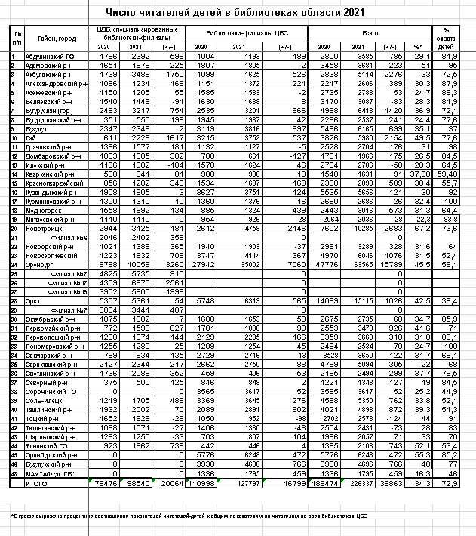

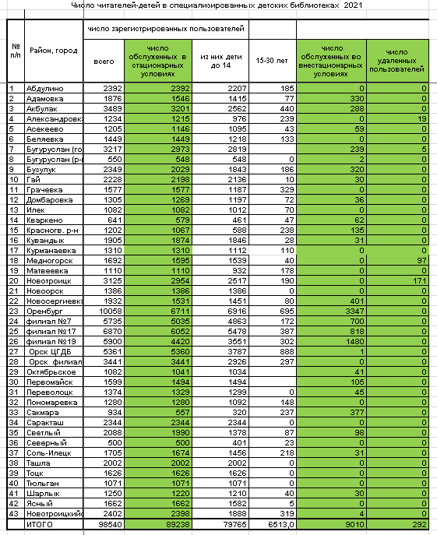

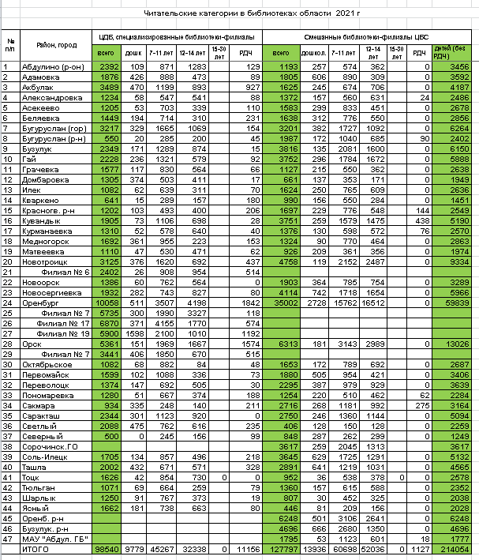

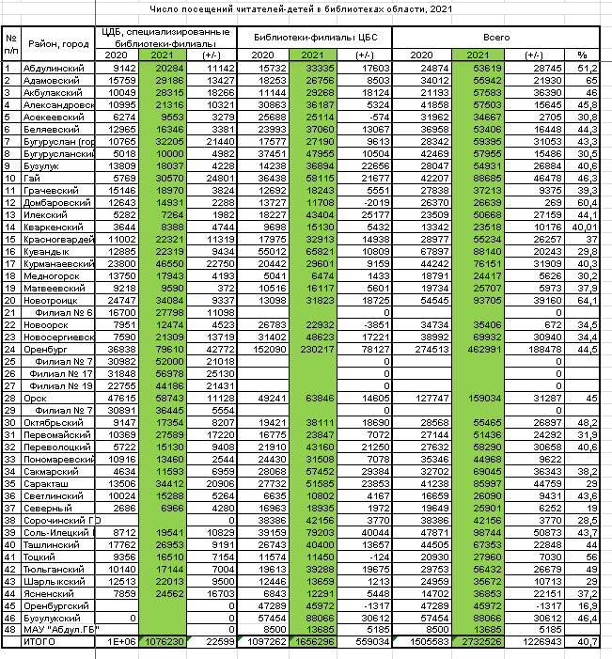

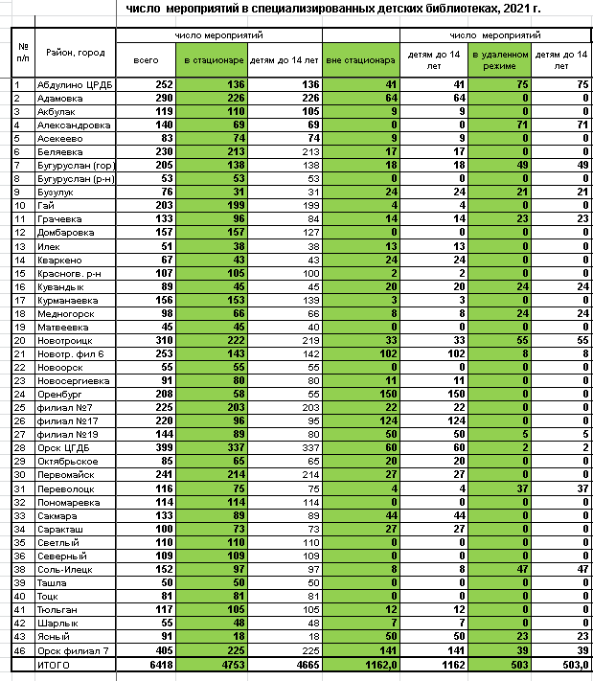

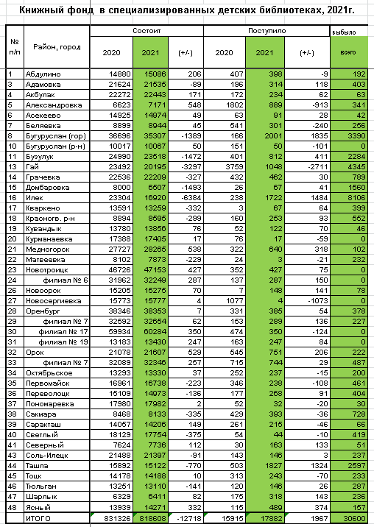
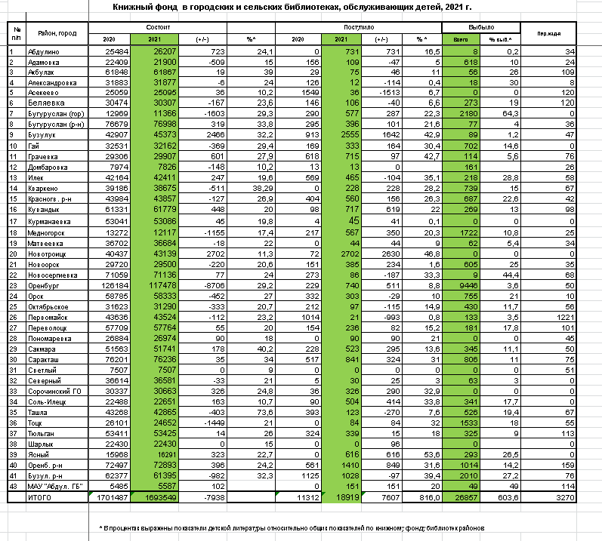

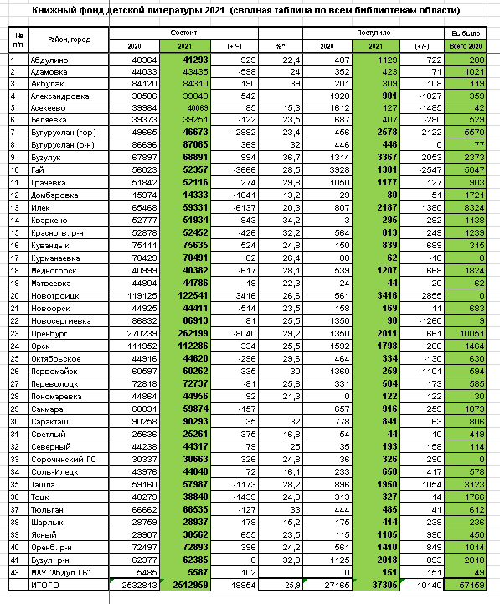

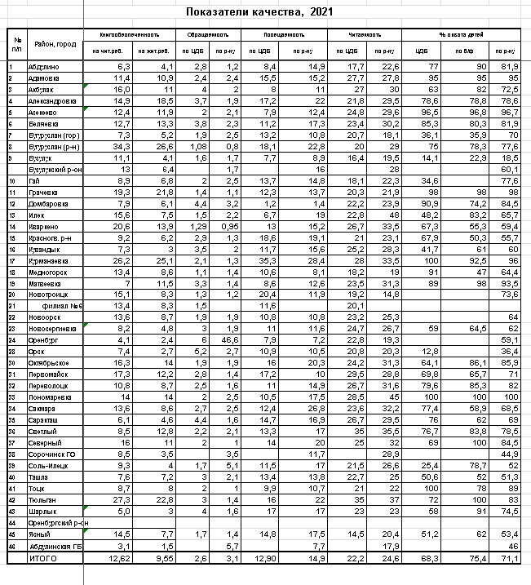

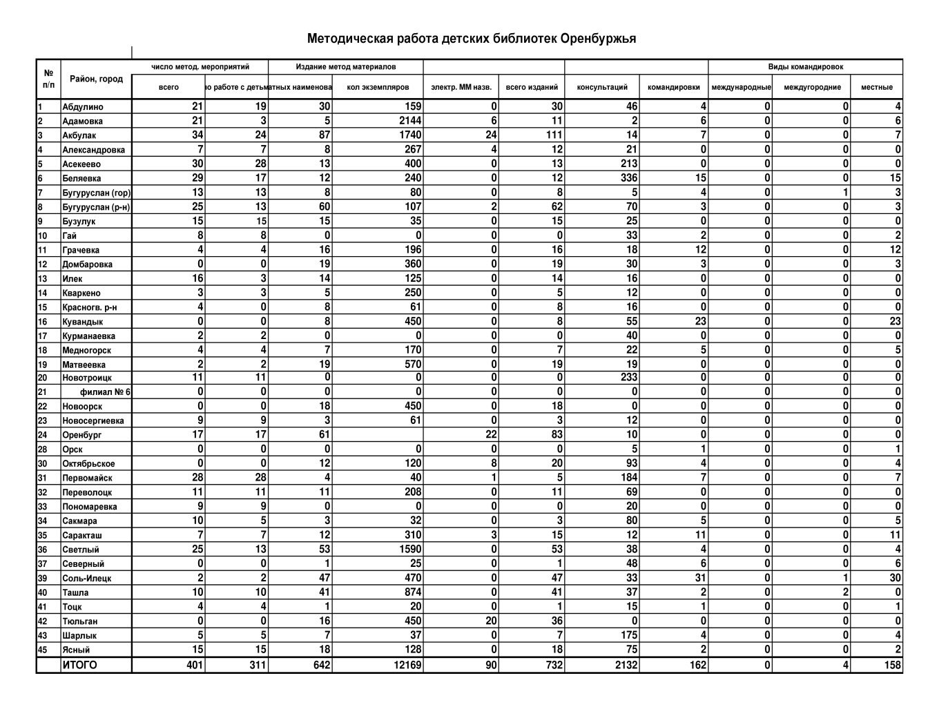

Библиотечное обслуживание детей библиотеками муниципальных образований на территории Оренбургской области в 2021 году: аналитический отчет/ Оренбургская областная полиэтническая детская библиотека; Сост. О.Е. Лавринова. – Оренбург, 2022. – 76 с.

Заказ № 2 Тираж 10 экз. 25.04.2022 год

Государственное бюджетное учреждение культуры
«ОРЕНБУРГСКАЯ ОБЛАСТНАЯ
ПОЛИЭТНИЧЕСКАЯ ДЕТСКАЯ БИБЛИОТЕКА»
Наш адрес: 460006, г. Оренбург, ул. Терешковой, 15
Тел/факс: (3532) 77-49-83
www.oodb.ru
E-mail: orenodb@yandex.ru
E-mail: методический отдел
oodb-metod@уandex.ru

